# GESTIÓN DEL DESARROLLO TERRITORIAL Y DE DESEMPEÑO INSTITUCIONAL

## SECTOR EDUCACIÓN

###### Tabla 7. Variables Gestión Secretaría de Educación

|  |  |  |
| --- | --- | --- |
| INDICADOR | VALOR | PERIODO |
| Tasa de cobertura bruta en transición. | 91,23% | 2018 |
| Tasa de cobertura bruta en educación básica Primaria. | 107,07% | 2018 |
| Tasa de cobertura bruta en educación básica Secundaria | 122,02% | 2018 |
| Tasa de cobertura bruta en educación media. | 104,89% | 2018 |
| Tasa de cobertura en educación superior. | 167,66% | 2018 |
| Tasa de analfabetismo. | 0,97% | 2017 |
| Tasa de deserción escolar intra-anual. | 4,81% | 2018 |
| Resultados de pruebas SABER 11. matemáticas | 56,17 Pts | 2018 |
| Resultados de pruebas SABER 11. Español | 57,63 pts | 2018 |
| Porcentaje de establecimientos educativos según categoría de desempeño en la prueba Saber11. | A+ 8% A 58% B 33% | 2018 |
| Uso, apropiación y ejecución de los recursos asignados por concepto de calidad durante la vigencia. | 100,00% | 2018 |
| Total Matrícula Oficial financiada con recursos de gratuidad. | 14.263 | Noviembre 2019 |
| **Alimentación Escolar:** |  |  |
|  |  |  |
| Porcentaje de estudiantes beneficiados con PAE. | 100% de los estudiantes de los grados transición a grado 11 | Noviembre 2019 |
| ¿Cuál es el valor de recursos territoriales destinados a la operación del PAE? | $ 7.543.674.679 | Noviembre 2019 |
| Dentro del valor total de implementación del PAE en su territorio, ¿qué porcentaje representa la cofinanciación territorial? | 81% | Noviembre 2019 |
| Número de días de operación del PAE en el calendario escolar de la vigencia | 182 | Noviembre 2019 |

**ACTUAL ESTRUCTURA FUNCIONAL DE LA SEM**

Mediante Decreto Número 757 del 22 de octubre de 2019 se adopta el Mapa de Procesos de la Alcaldía de Chía, para aplicación de todas las dependencias de la entidad el cual corresponde al siguiente diagrama:

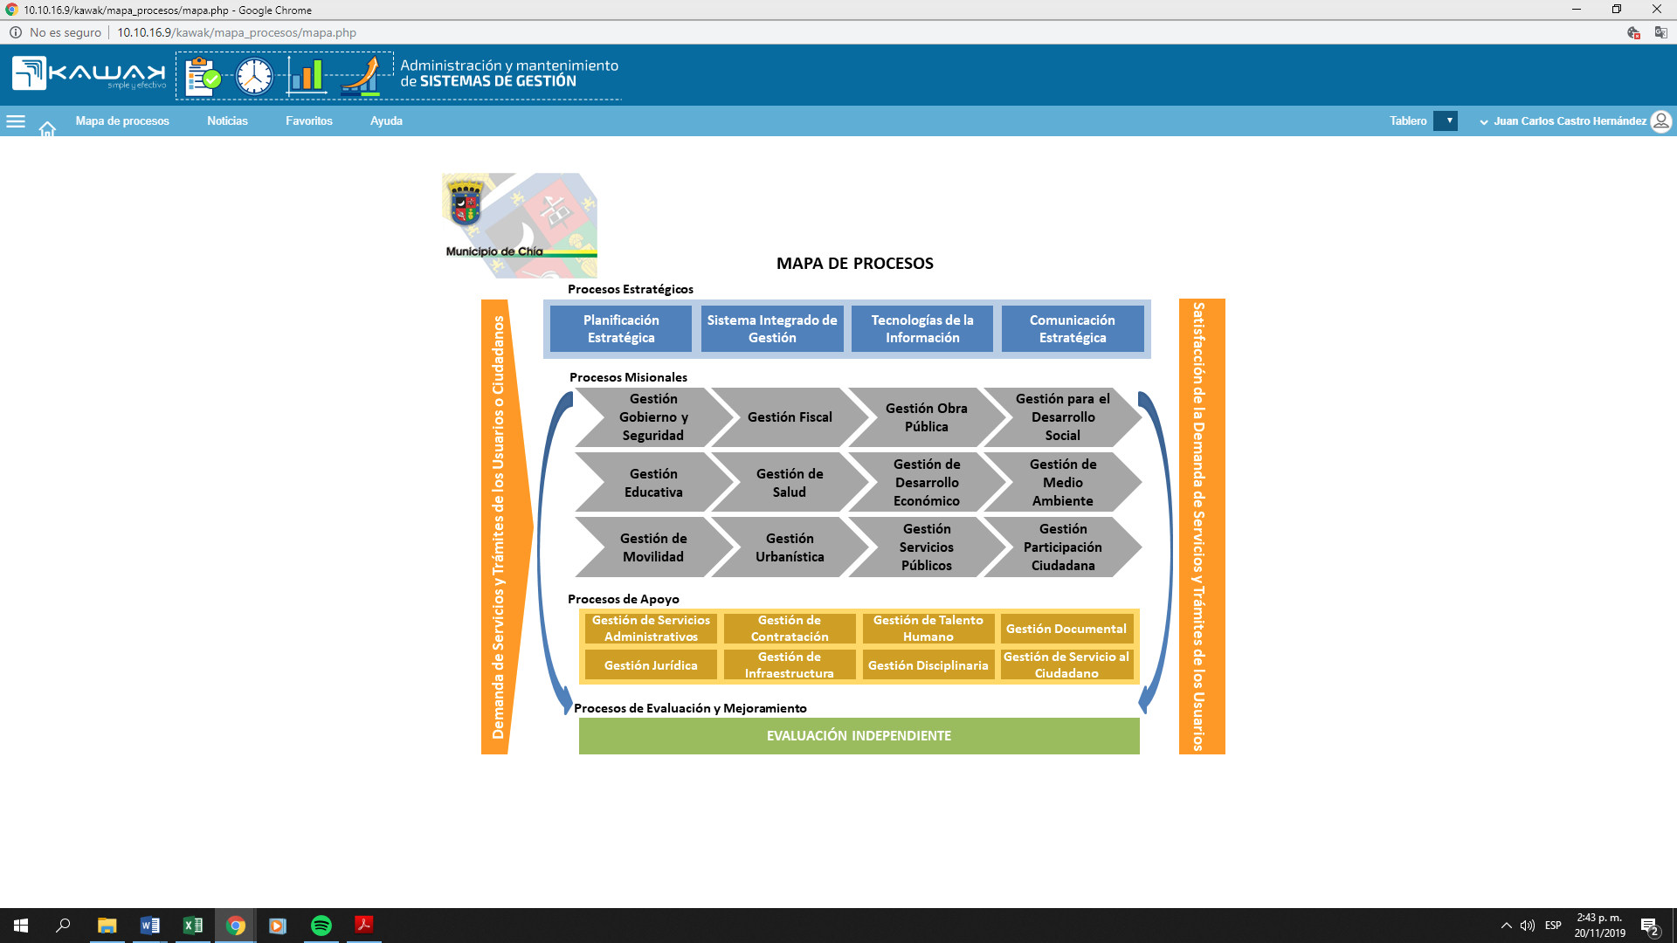

Gestión educativa se encuentra dentro de los procesos misionales de la Alcaldía y tiene como objetivo “Garantizar que la prestación del servicio educativo se realice con la calidad, pertinencia y cobertura establecidas mediante la dirección, administración evaluación y control del sistema educativo municipal para contribuir al mejoramiento de las condiciones de vida de la población en condiciones de equidad y género establecidas en el plan de desarrollo”.

Para el año 2019 se realizó el proceso de modernización de la Alcaldía Municipal de Chía mediante el decreto 40 del 16 de mayo de 2019, por el cual se establece “El manual básico de la administración de Chía y se adopta la estructura organizacional interna de la administración Central del Municipio de Chía, capítulo XIV de la secretaria de Educación, en el Artículo 63, la organización interna de la Secretaria de educación, es la siguiente:

8. SECRETARÍA DE EDUCACIÓN

8.1 Dirección de Inspección y Vigilancia

8.2 Dirección de Gestión y fomento a la Educación.

8.3 Dirección Administrativa y Financiera.

En el decreto 18 de 16 de junio de 2015 “por el cual establece la planta de personal de la alcaldía del nivel central de la administración municipal de Chía” y mediante resolución 1805 de 16 de junio de 2015, "Por el cual se establece el Manual Específico de Funciones y Competencias Laborales para los empleos de la Planta de Personal del Nivel Central del Municipio de Chía - Cundinamarca", y mediante Decreto 308 de 2019 se adiciona la planta de personal de la administración central del municipio de Chía

A través de la resolución 2952 de 2019 “Por la cual se adiciona el manual especifico de funciones y de competencias laborales para los empleos de planta de personal de la administración central del municipio de Chía” se crea la dirección de Inspección y vigilancia.

ESTRUCTURA INTERNA DE LA SEM

A continuación se presenta una descripción de la organización interna de las direcciones que hacen parte de la Secretaría de Educación Municipal, sin embargo, la descripción de las situaciones administrativas del personal vinculado a la planta es competencia de la Dirección de Función Pública de la Secretaría General.

### **DESPACHO:**

|  |  |  |
| --- | --- | --- |
| NOMBRE | CARGO | TIPO DE NOMBRAMIENTO |
| LUIS FERNANDO DELGADO ESPITIA | SECRETARIO DE DESPACHO | LIBRE NOMBRAMIENTO Y REMOCIÓN |
| MARTHA MOZO ACOSTA | SECRETARIA EJECUTIVA | CARRERA ADMINISTRATIVA |
| ZAIDA PILAR CHAPARRO SÁNCHEZ | TÉCNICO ADMINISTRATIVO | CARRERA ADMINISTRATIVA |
| MARTHA CECILIA CASTAÑEDA DÍAZ | AUXILIAR ADMINISTRATIVO | CARRERA ADMINISTRATIVA |
| JUAN CARLOS CASTRO HERNÁNDEZ | PROFESIONAL ESPECIALIZADO (E) | CARRERA ADMINISTRATIVA |

### **DIRECCIÓN DE INSPECCIÓN Y VIGILANCIA**

|  |  |  |
| --- | --- | --- |
| NOMBRE | CARGO | TIPO DE NOMBRAMIENTO |
| ENA LUZ ÁLVAREZ GARCÍA | DIRECTORA | LIBRE NOMBRAMIENTO Y REMOCIÓN |
| DEYANIRA RAMÍREZ ARTUNDUAGA | PROFESIONAL UNIVERSITARIO | CARRERA ADMINISTRATIVA |
| NELLY AMPARO MARTÍNEZ CASTRO | PROFESIONAL UNIVERSITARIO | CARRERA ADMINISTRATIVA |
| PABLO ANDRÉS RAMÍREZ RODRÍGUEZ | PROFESIONAL UNIVERSITARIO | PROVISIONAL |
| SANDRA MILENA BUENO SARMIENTO | PROFESIONAL UNIVERSITARIO | PROVISIONAL |
| LENI SARAY SÁNCHEZ TOBAR | TÉCNICO ADMINISTRATIVO | CARRERA ADMINISTRATIVA |

### DIRECCIÓN DE GESTIÓN Y FOMENTO A LA EDUCACIÓN.

|  |  |  |
| --- | --- | --- |
| NOMBRE | CARGO | TIPO DE NOMBRAMIENTO |
| LILIANA ANDREA VILLALOBOS GORDO | DIRECTORA | LIBRE NOMBRAMIENTO Y REMOCIÓN |
| JAVIER QUIROGA BALLÉN | PROFESIONAL ESPECIALIZADO | CARRERA ADMINISTRATIVA |
| MARÍA ELENA PAVAS VARGAS | PROFESIONAL ESPECIALIZADO | CARRERA ADMINISTRATIVA |
| OSCAR EDUARDO GUZMÁN JUNCA | PROFESIONAL ESPECIALIZADO | PROVISIONAL |
| DORIS RUTH SEGURA MELO | PROFESIONAL ESPECIALIZADO | CARRERA ADMINISTRATIVA |
| MARIO DAVID DELGADO SANDOVAL | PROFESIONAL ESPECIALIZADO | CARRERA ADMINISTRATIVA |
| ANA SILVIA CASTELLANOS BERNAL | PROFESIONAL UNIVERSITARIO | PROVISIONAL |
| CARLOS GERMAN VELANDIA RINCÓN | PROFESIONAL UNIVERSITARIO | CARRERA ADMINISTRATIVA |
| ERIKA RÍOS BOHÓRQUEZ | PROFESIONAL UNIVERSITARIO | CARRERA ADMINISTRATIVA |
| JORGE HERNÁN ORJUELA CAZALLAS | PROFESIONAL UNIVERSITARIO | CARRERA ADMINISTRATIVA |
| LUIS HERNANDO QUINTERO COJO | PROFESIONAL UNIVERSITARIO | CARRERA ADMINISTRATIVA |
| MARTHA LUCIA PEDRAZA DONOSO | PROFESIONAL UNIVERSITARIO | PROVISIONAL |
| MARTHA YANNETH SÁNCHEZ HERRERA | PROFESIONAL UNIVERSITARIO | PROVISIONAL |
| NANCY ARLET HERNÁNDEZ PUERTO | PROFESIONAL UNIVERSITARIO | CARRERA ADMINISTRATIVA |
| NUBIA ROSMERY ALVARADO SILVA | PROFESIONAL UNIVERSITARIO | CARRERA ADMINISTRATIVA |
| YURI ADRIANA DÍAZ MORENO | PROFESIONAL UNIVERSITARIO | CARRERA ADMINISTRATIVA |
| LUZ MERY QUEVEDO CHICAGUY | SECRETARIA EJECUTIVA | PROVISIONAL |
| DIANA CRISTINA MORENO CUELLAR | TÉCNICO ADMINISTRATIVO | CARRERA ADMINISTRATIVA |
| MARÍA ALEJANDRA SARMIENTO SÁNCHEZ | TÉCNICO ADMINISTRATIVO | CARRERA ADMINISTRATIVA |
| NORMA PATRICIA GARZÓN TROYA | TÉCNICO ADMINISTRATIVO | CARRERA ADMINISTRATIVA |
| ERICK LEANDRO JIMÉNEZ SANDOVAL | AUXILIAR ADMINISTRATIVO | CARRERA ADMINISTRATIVA |
| LUZ MARINA GÓMEZ LARGO | AUXILIAR ADMINISTRATIVO | CARRERA ADMINISTRATIVA |

### DIRECCIÓN ADMINISTRATIVA Y FINANCIERA.

|  |  |  |
| --- | --- | --- |
| NOMBRE | CARGO | TIPO DE NOMBRAMIENTO |
| HAROLD RAMÍREZ ÁLVAREZ | DIRECTOR | LIBRE NOMBRAMIENTO Y REMOCIÓN |
| ANA ISABEL CASTELLANOS RUIZ | PROFESIONAL ESPECIALIZADO | CARRERA ADMINISTRATIVA |
| HELEN ALEJANDRA SÁNCHEZ SÁNCHEZ | PROFESIONAL ESPECIALIZADO | CARRERA ADMINISTRATIVA |
| NOHORA LILIA VÁSQUEZ TORRES | PROFESIONAL ESPECIALIZADO | CARRERA ADMINISTRATIVA |
| ANGIE NATHALY VARGAS AVENDAÑO | PROFESIONAL UNIVERSITARIO | CARRERA ADMINISTRATIVA |
| CESAR AUGUSTO AGUDELO OSES | PROFESIONAL UNIVERSITARIO | CARRERA ADMINISTRATIVA |
| CRISTHIAN RAÚL CASTAÑEDA VEGA | PROFESIONAL UNIVERSITARIO | PROVISIONAL |
| GERMAN ALONSO VANEGAS PEÑA | PROFESIONAL UNIVERSITARIO | CARRERA ADMINISTRATIVA |
| JULIÁN EUSEBIO ARÉVALO BARRERA | PROFESIONAL UNIVERSITARIO | CARRERA ADMINISTRATIVA |
| NADIA DEL PILAR HUERTAS COLORADO | PROFESIONAL UNIVERSITARIO | PROVISIONAL |
| WIGBERTO HIGUERA GUANA | PROFESIONAL UNIVERSITARIO | PROVISIONAL |
| GLORIA YANETH TAUTA MUÑO | TÉCNICO ADMINISTRATIVO | CARRERA ADMINISTRATIVA |
| DENISA MATEUS GAONA | AUXILIAR ADMINISTRATIVO | CARRERA ADMINISTRATIVA |
| GLADYS ABRIL DAZA | AUXILIAR ADMINISTRATIVO | CARRERA ADMINISTRATIVA |

* PLANTA DIRECTIVA DOCENTE, DOCENTE Y ADMINISTRATIVA DE LAS INSTITUCIONES EDUCATIVAS OFICIALES 2019

La Secretaría de Educación, ha garantizado que la prestación del servicio educativo se realice con la calidad, pertinencia y cobertura, con una planta que para el 2019 asciende a 635 servidores; dentro de los que se encuentran 35 directivos docentes, 543 docenes de aula, 12 orientadores y 45 administrativos.

**Tabla: planta de cargos docentes, directivos docentes y administrativos en las IEO**

|  |  |  |  |  |  |  |  |  |
| --- | --- | --- | --- | --- | --- | --- | --- | --- |
| PLANTA DE CARGOS DOCENTES, DIRECTIVOS DOCENTES Y ADMINISTRATIVOS EN LAS IEO | | | | | | | | |
| TIPO / AÑO | 2012 | 2013 | 2014 | 2015 | 2016 | 2017 | 2018 | 2019 |
| Directivos Docentes | 37 | 36 | 35 | 38 | 33 | 35 | 35 | 35 |
| Docentes de aula | 521 | 521 | 541 | 540 | 564 | 536 | 542 | 543 |
| Orientadores | 6 | 6 | 6 | 6 | 7 | 12 | 12 | 12 |
| Personal Administrativo | 48 | 45 | 44 | 45 | 44 | 45 | 45 | 45 |
| TOTAL | 612 | 608 | 626 | 629 | 648 | 628 | 634 | 635 |

Fuente: Talento Humano SEM – Noviembre 2019

En cuanto al tipo de vinculación para docentes de aula se encuentra que de un total de 543; 464 son sombrados en propiedad, 6 se encuentra en periodo de prueba y 73 están vinculados en provisionalidad.

**Tabla: Tipo de Vinculación Docentes de Aula**

|  |  |
| --- | --- |
| TIPO DE VINCULACIÓN | DOCENTES DE AULA |
| PROPIEDAD | 464 |
| PERIODO DE PRUEBA | 6 |
| PROVISIONAL VACANTE DEFINITIVA | 73 |
| TOTAL | 543 |

Fuente: Talento Humano SEM – Noviembre 2019

**Gráfico: Porcentaje Tipo de Vinculación de Docentes de Aula**

Fuente: Talento Humano SEM – Noviembre 2019

Es importante señalar que de los 464 docentes en propiedad; 165 pertenecen al régimen del decreto 2277 y 299 del decreto 1278 de 2002

**Tabla: Régimen Docente**

|  |  |
| --- | --- |
| REGIMEN | DOCENTE |
| 2277 | 165 |
| 1278 | 299 |

Las 12 Instituciones Educativas Oficiales cuentan con orientadores, de los cuales 4 están nombrados en propiedad, 7 se encuentran en periodos de prueba y uno en provisionalidad

**Tabla: Tipo de Vinculación Docentes Orientadores**

|  |  |
| --- | --- |
| VINCULACIÓN | ORIENTADOR |
| PROPIEDAD | 4 |
| PERIODO DE PRUEBA | 7 |
| PROVISIONAL V.D | 1 |
| TOTAL | 12 |

Fuente: Talento Humano SEM – Noviembre 2019

Dentro de la planta de docentes del Municipio de Chía se cuenta con 35 directivos de los cuales 12 son rectores y 23 coordinadores. Así mismo 30 son nombrados en propiedad y 5 en encargo (2 rectores y tres coordinadores)

**Tabla: Tipo de Vinculación Docentes Directivos**

|  |  |
| --- | --- |
| TIPO DE VINCULACIÓN | DIRECTIVO |
| PROPIEDAD | 30 |
| ENCARGO | 5 |
| TOTAL | 35 |

Fuente: Talento Humano SEM – Noviembre 2019

En cuanto al régimen de los docentes directivos se tiene que 20 pertenecen al régimen 2277 y 15 al régimen 1278.

**Tabla: Régimen Docentes Directivos**

|  |  |
| --- | --- |
| REGIMEN | DIRECTIVO |
| 2277 | 20 |
| 1278 | 15 |

Fuente: Talento Humano SEM – Noviembre 2019

**Tabla: DISTRIBUCIÓN DE PLANTA DOCENTE Y DIRECTIVA DOCENTE 2019 POR INSTITUCIÓN EDUCATIVA**

| INSTITUCIÓN EDUCATIVA | SEDE | DIRECTIVOS DOCENTE Y DOCENTES | No. | PERSONAS ASIGNADAS |
| --- | --- | --- | --- | --- |
| DIOSA CHÍA | ÚNICA SEDE | RECTOR | 1 | 44 |
| Coordinador | 2 |
| Orientador | 1 |
| Docente de Aula Preescolar | 2 |
| Docentes de Aula Primaria | 14 |
| Docente de Aula Secundaria | 24 |
| CERCA DE PIEDRA | ÚNICA SEDE | RECTOR | 1 | 34 |
| Coordinador | 1 |
| Orientador | 1 |
| Docente de Aula Preescolar | 2 |
| Docentes de Aula Primaria | 10 |
| Docente de Aula Secundaria | 13 |
| Docente de Aula Técnica | 6 |
| BOJACÁ | SEDE PRINCIPAL | RECTOR | 1 | 37 |
| Coordinador | 1 |
| Orientador | 1 |
| Docente de Aula Preescolar | 3 |
| Docentes de Aula Primaria | 7 |
| Docente de Aula Secundaria | 14 |
| Docente de Aula media técnica | 4 |
| SEDE MERCEDES DE CALAHORRA | Docente de Aula Preescolar | 1 |
| Docentes de Aula Primaria | 5 |
| SANTA MARÍA DEL RIO | SEDE PRINCIPAL | RECTOR | 1 | 39 |
| Coordinador | 2 |
| Orientador | 1 |
| docente de aula preescolar | 3 |
| Docentes de Aula Primaria | 15 |
| Docente de Aula Secundaria | 17 |
| SAN JOSÉ MARÍA ESCRIVÁ DE BALAGUER | SEDE PRINCIPAL | RECTOR | 1 | 74 |
| Coordinador | 3 |
| Orientador | 1 |
| docente de aula preescolar | 2 |
| Docentes de Aula Primaria | 13 |
| Docente de Aula Secundaria | 21 |
| Docente de Aula media técnica | 13 |
| SEDE SAMARIA | Coordinador | 0 |
| docente de aula preescolar | 2 |
| Docentes de Aula Primaria | 10 |
| Docente de Aula Secundaria | 8 |
| LAURA VICUÑA | SEDE PRINCIPAL SEDE LOS NIÑOS Y SUS MUNDO | RECTOR | 1 | 47 |
| Coordinador | 2 |
| Orientador | 1 |
| Docentes de Aula Primaria | 15 |
| Docente de Aula Secundaria | 24 |
| docente de aula preescolar | 4 |
| LA BALSA | ÚNICA SEDE | RECTOR | 1 | 34 |
| Coordinador | 1 |
| Orientador | 1 |
| Docentes de Aula Preescolar | 1 |
| Docente de Aula Primaria | 10 |
| Docente de Aula Secundaria | 15 |
| Docente de Aula media técnica | 5 |
| JOSÉ JOAQUÍN CASAS | SEDE PRINCIPAL | RECTOR | 1 | 52 |
| Coordinador | 2 |
| Orientador | 1 |
| Docentes de Aula Preescolar | 3 |
| Docentes de Aula Primaria | 17 |
| Docente de Aula Secundaria | 20 |
| Docente de Aula media técnica | 8 |
| FUSCA | SEDE PRINCIPAL | RECTOR | 1 | 33 |
| Coordinador | 1 |
| Orientador | 1 |
| Docentes de Aula Primaria | 0 |
| Docente de Aula Secundaria | 8 |
| SEDE EL CERRO | Docente de Aula Preescolar | 1 |
| Docentes de Aula Primaria | 5 |
| Docentes de Aula Secundaria | 10 |
| SEDE LA CARO I | Docente de Aula Preescolar | 1 |
| Docentes de Aula Primaria | 5 |
| FAGUA | SEDE FAGUA | RECTOR | 1 | 57 |
| Coordinador | 1 |
| Orientador | 1 |
| Docente de Aula Preescolar | 2 |
| Docentes de Aula Primaria | 11 |
| Docente de Aula Secundaria | 9 |
| Docente de Aula media técnica | 5 |
| SEDE TIQUIZA | Coordinador | 1 |
| Docentes de Aula Preescolar | 2 |
| Docente de Aula Primaria | 10 |
| Docente de Aula Secundaria | 11 |
| Docente de Aula media técnica | 3 |
| DIVERSIFICADO | SEDE PRINCIPAL | RECTOR | 1 | 106 |
| Coordinador | 4 |
| Orientador | 1 |
| Docentes de Aula Primaria | 0 |
| Docente de Aula Secundaria | 41 |
| Docente de Aula Media Técnica | 18 |
| SEDE LUNA NUEVA | Docentes de Aula Preescolar | 8 |
| SEDE SANTA LUCIA | Coordinador | 1 |
| Docente de Aula Primaria | 32 |
| FONQUETÁ | ÚNICA SEDE | RECTOR | 1 | 33 |
| Coordinador | 1 |
| Orientador | 1 |
| Docente de Aula Preescolar | 2 |
| Docentes de Aula Primaria | 11 |
| Docente de Aula Secundaria | 17 |
| TOTAL PLANTA DE PERSONAL DISTRIBUIDA | | | | 590 |

Fuente: Talento Humano SEM – Noviembre 2019

**VACANTES DEFINITIVAS EN IEO**

| Cargo Provisto | Institución Educativa |
| --- | --- |
| Docente Básica Secundaria y Media Humanidades y Lengua Castellana | Institución Educativa Bojacá |
| Docente Básica Primaria | Institución Educativa Bojacá |
| Docente Básica Primaria | Institución Educativa Cerca de Piedra |
| Directivo Docente Coordinador | Institución Educativa Diversificado |
| Directivo Docente Coordinador | Institución Educativa Diversificado |
| Docente Básica Secundaria y Media Ciencias Sociales | Institución Educativa Diversificado |
| Docente Básica Secundaria y Media Ciencias Sociales | Institución Educativa Diversificado |
| Docente Básica Secundaria y Media Educación Física Recreación y Deporte | Institución Educativa Diversificado |
| Docente Básica Secundaria y Media Educación Física Recreación y Deporte | Institución Educativa Diversificado |
| Docente Básica Secundaria y Media Ciencias Naturales y Educación Ambiental | Institución Educativa Diversificado |
| Docente Básica Secundaria y Media Educación Física Recreación y Deporte | Institución Educativa Fagua |
| Docente Básica Secundaria y Media Educación Ética y en Valores | Institución Educativa Fagua |
| Docente Básica Secundaria y Media Humanidades y Lengua Castellana | Institución Educativa Fagua |
| Docente Básica Primaria | Institución Educativa Fagua |
| Docente Básica Primaria | Institución Educativa Fagua sede Tíquiza |
| Docente Básica Secundaria y Media Educación Física Recreación y Deporte | Institución Educativa Fusca |
| Docente Básica Primaria | Institución Educativa Fusca sede El Cerro |
| Docente Básica Primaria | Institución Educativa Fusca sede El Cerro |
| Docente Básica Primaria | Institución Educativa Fusca sede El Cerro |
| Docente Básica Secundaria y Media Ciencias Sociales | Institución Educativa Fusca sede El Cerro |
| Docente Preescolar | Institución Educativa José Joaquín Casas |
| Docente Básica Primaria | Institución Educativa La Balsa |
| Docente Básica Primaria | Institución Educativa San Josemaría Escrivá de Balaguer |
| Docente Básica Secundaria y Media Humanidades y Lengua Castellana | Institución Educativa San Josemaría Escrivá de Balaguer |
| Docente Básica Secundaria y Media Ciencias Sociales | Institución Educativa San Josemaría Escrivá de Balaguer |
| Docente Básica Secundaria y Media Ciencias Naturales - Física | Institución Educativa San Josemaría Escrivá de Balaguer |
| Docente Básica Secundaria y Media Humanidades y Lengua Castellana | Institución Educativa San Josemaría Escrivá de Balaguer |
| Docente Básica Secundaria y Media Educación Idioma Extranjero Inglés | Institución Educativa San Josemaría Escrivá de Balaguer |
| Directivo Docente Coordinador | Institución Educativa Santa María del Río |
| Docente Orientador | Institución Educativa Santa María del Río |
| Docente Básica Secundaria y Media Humanidades y Lengua Castellana | Institución Educativa Santa María del Río |
| Docente Básica Primaria | Institución Educativa Santa María del Río |
| Docente Básica Secundaria y Media Humanidades y Lengua Castellana | Institución Educativa Fonquetá |
| Docente Básica Primaria | Institución Educativa Fonquetá |
| Docente Básica Secundaria y Media Humanidades y Lengua Castellana | Institución Educativa Laura Vicuña |
| Docente Básica Secundaria y Media Humanidades y Lengua Castellana | Institución Educativa Laura Vicuña |
| Docente Básica Secundaria y Media Ciencias Naturales y Educación Ambiental | Institución Educativa Laura Vicuña |
| Docente Básica Secundaria y Media Ciencias Sociales | Institución Educativa Laura Vicuña |
| Docente Básica Secundaria y Media Ciencias Naturales - Física | Institución Educativa Diosa Chía |
| Docente Básica Secundaria y Media Educación Física Recreación y Deporte | Institución Educativa Diosa Chía |
| Directivo Docente Rector | Institución Educativa Diosa Chía |
| Docente Básica Secundaria y Media Humanidades y Lengua Castellana | Institución Educativa Diosa Chía |

Fuente: Talento Humano SEM – corte a noviembre de 2019

**PLANTA DE CARGOS ADMINISTRATIVOS**

En cuanto a la planta de administrativos se encuentran 45 servidores; 2 son profesionales, 3 técnicos operativos, 7 secretarios ejecutivos, 3 secretarios, 12 auxiliares administrativos, 16 auxiliares de servicios generales y 2 celadores. A continuación se especifica el código y grado salarial:

**Tabla: PLANTA DE CARGOS ADMINISTRATIVOS EN IEO**

|  |  |  |  |
| --- | --- | --- | --- |
| DENOMINACION DEL EMPLEO | CODIGO | GRADO SALARIAL | No. DE CARGOS |
| PROFESIONAL UNIVERSITARIO | 219 | 4 | 1 |
| PROFESIONAL UNIVERSITARIO | 219 | 3 | 1 |
| TECNICO OPERATIVO | 314 | 3 | 1 |
| TECNICO OPERATIVO | 314 | 2 | 2 |
| SECRETARIO EJECUTIVO | 425 | 6 | 7 |
| SECRETARIO | 440 | 4 | 3 |
| AUXILIAR ADMINISTRATIVO | 407 | 6 | 1 |
| AUXILIAR ADMINISTRATIVO | 407 | 4 | 3 |
| AUXILIAR ADMINISTRATIVO | 407 | 1 | 8 |
| AUXILIAR DE SERVICIOS GENERALES | 470 | 1 | 16 |
| CELADOR | 477 | 1 | 2 |
| TOTAL NUMERO DE CARGOS |  |  | 45 |

Fuente: Talento Humano SEM – Noviembre 2019

### ESTABLECIMIENTOS EDUCATIVOS OFICIALES

|  |  |  |  |
| --- | --- | --- | --- |
| NOMBRE DEL ESTABLECIMIENTO EDUCATIVO | NOMBRE SEDE | ZONA | DIRECCIÓN |
|
|
| INSTITUCIÓN EDUCATIVA DIOSA CHÍA | Institución Educativa Diosa Chía (Sede principal) | Rural | Vereda Bojacá sector villa de las flores |
| INSTITUCIÓN EDUCATIVA JOSÉ JOAQUÍN CASAS | Institución Educativa José Joaquín Casas (Sede principal) | Urbano | Av. Bolívar Calle 18 |
| INSTITUCIÓN EDUCATIVA DIVERSIFICADO | Institución Educativa Diversificado (Sede principal) | Urbano | Calle 6 Nº 8-18 |
| Sede Santa Lucia | Urbano | Calle 4 Nº 10-94 |
| Sede Jardín Infantil Luna Nueva | Urbano | Calle 7 No 4 – 48 |
|
| INSTITUCIÓN EDUCATIVA LA BALSA | Institución Educativa la Balsa | Rural | Vereda la Balsa |
| INSTITUCIÓN EDUCATIVA SAN JOSEMARÍA ESCRIVÁ DE BALAGUER | Institución Educativa San José María Escrivá de Balaguer (Sede principal) | Urbano | Av. Pradilla Nº 4 Este-134 |
| Sede Samaria | Rural | Vereda Samaria |
| INSTITUCIÓN EDUCATIVA CERCA DE PIEDRA | Institución Educativa Cerca de Piedra | Rural | Vereda Cerca de Piedra km 2 vía chía-cota |
|
|
| INSTITUCIÓN EDUCATIVA FONQUETÁ | Institución Educativa Fonquetá | Rural | Vereda Fonquetá |
| INSTITUCIÓN EDUCATIVA FAGUA | Institución Educativa Fagua (Sede Principal) | Rural | Vereda Fagua |
| Sede Tíquiza | Rural | Vereda Tíquiza |
| INSTITUCIÓN EDUCATIVA SANTA MARÍA DEL RIO | Institución Educativa Santa María del Rio | Rural | Vereda La Balsa Sector las Juntas, Vía Guaymaral. |
| INSTITUCIÓN EDUCATIVA LAURA VICUÑA | Institución Educativa Laura Vicuña(Sede principal) | Urbano | Calle 12 Nº 7-31 |
| Sede Jardín Infantil Los niños y su mundo | urbano | Carrera 7A Nº 11-24 |
| INSTITUCIÓN EDUCATIVA BOJACÁ | institución Educativa Bojacá (Sede principal) | Rural | Vereda Bojacá Sector tres Esquinas |
| Sede Mercedes de Calahorra | Rural | Calle 30 Nº 1-60 |
|
| INSTITUCIÓN EDUCATIVA FUSCA | Institución Educativa Fusca (Sede principal) | Rural | Vereda Fusca Carrera 7 KM 18. |
| Sede La Caro I | Rural | Carrera 7 Km 21 |
| Sede El Cerro | Rural | Vereda Yerbabuena |

### RESUMEN DE LA CONTRATACIÓN DE LA SECRETARÍA DEL 2016 A 2019

|  |  |  |  |  |
| --- | --- | --- | --- | --- |
| CLASE DE CONTRATO | 2016 | 2017 | 2018 | 2019 |
| ARRENDAMIENTO O ADQUISICIÓN DE INMUEBLES | 1 | 0 | 0 | 0 |
| COMPRAVENTA | 5 | 10 | 6 | 3 |
| CONSULTORÍA | 2 | 2 | 3 | 2 |
| CONTRATO DE SERVICIOS | 2 | 0 | 0 | 0 |
| CONTRATOS INTERADMINISTRATIVOS | 3 | 0 | 0 | 0 |
| DE APOYO A LA GESTIÓN | 3 | 8 | 8 | 6 |
| PRESTACIÓN DE SERVICIOS | 5 | 17 | 10 | 9 |
| PRESTACIÓN DE SERVICIOS PROFESIONALES | 16 | 28 | 30 | 31 |
| SUMINISTRO | 0 | 3 | 1 | 1 |
| INTERVENTORÍAS | 0 | 0 | 1 | 1 |
| CONTRATO DE OBRA | 0 | 0 | 0 | 3 |
| Total general | 37 | 68 | 59 | 55 |

La información discriminada de cada uno de los contratos suscritos por la Alcaldía Municipal a cargo de la Secretaría de Educación se encuentra a cargo de la Oficina de Contratación.

* VERIFICACIÓN DE INVENTARIOS DE TECNOLOGÍA DE LAS IEO

Como documento anexo No. 1 se encuentra el informe de avance relacionado con la verificación de inventarios de tecnología de las Instituciones Educativas Oficiales para la vigencia 2019.

**Programa** “Desarrollo Competitivo y Sostenible”

**Meta resultado:** Mantener 3 Instituciones educativas oficiales en nivel A+ de las pruebas saber 11 durante el periodo de gobierno.

En el marco del plan de gobierno propuesto por el Señor Alcalde Leonardo Donoso Ruiz para el período de Gobierno 2016-2019 se estableció el quinto eje temático Si… marcamos la diferencia en Educación, el cual fue traducido en el plan de desarrollo municipal a través de la Dimensión de Desarrollo Integral, Sector Educación, Programa Con Educación de calidad, marcamos la diferencia y la meta de resultado Mantener 3 Instituciones educativas oficiales en nivel A+ de las pruebas saber 11 durante el periodo de gobierno.

Respecto al avance en el cumplimiento de dicha meta, durante la administración municipal, una institución educativa oficial se encuentra clasificada como A+ en las pruebas saber 11 para la vigencia 2018 de acuerdo al reporte remitido por el ICFES, sin embargo, es importante señalar que durante el periodo de gobierno cuatro instituciones mejoraron su clasificación, pasando de B en 2015 al nivel A en 2018, mientras que las demás permanecieron estables en su clasificación, en comparación con el año de base del análisis.

**Meta 1.** Atender durante el cuatrienio 300 estudiantes con necesidades especiales y con talento excepcional.

La meta ha avanzado en cumplimiento atendiendo al 100% de los estudiantes con discapacidad identificados en el sistema de información de matrícula a través del equipo interdisciplinario de inclusión escolar que interviene y apoya a las 12 instituciones educativas oficiales del municipio.

Durante la presente Administración entre 2016 y 2019 la Secretaria de Educación implementó acciones tendientes a garantizar la atención incluyente y con calidad a los estudiantes con necesidades educativas especiales y con talento excepcional a través de la vinculación de un equipo interdisciplinario que brinda el acompañamiento y la orientación psicosocial y pedagógica a las Instituciones Educativas Oficiales y los niños, niñas y adolescentes identificados siguiendo los principios de pertinencia, integración social y educativa, desarrollo humano, oportunidad y equilibrio y soporte específico lo cual se busca con un trabajo articulado desde las áreas de la Secretaria de Educación, los profesionales del equipo de inclusión; las Instituciones educativas Oficiales y padres de familias.

De 14.827 estudiantes matriculados en el sector público a julio de 2019, registrados en el Sistema Integrado de Matrícula SIMAT, 277 presentan alguna condición de discapacidad, representando el 1,8% del total. El mayor número de esta población se encuentra estudiando en las I.E.O José Joaquín Casas, Bojacá, Fagua y Cerca de Piedra.

##### Gráfico 8. Niños, niñas, adolescentes y jóvenes con discapacidad en las IEO Chía 2019

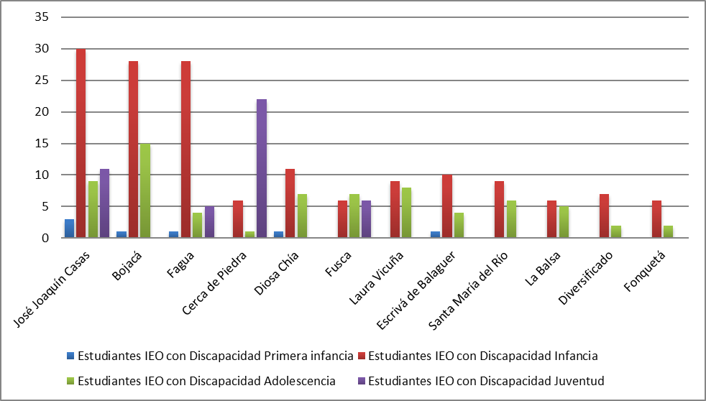

Fuente: Secretaría de Educación de Chía, SIMAT corte julio 2019

En este proceso, la Secretaría de Educación Municipal mejoró la inclusión efectiva en aula de niños, niñas, adolescentes y jóvenes diagnosticados con discapacidad a través de capacitación docente para identificación de necesidades educativas especiales, la gestión para adelantar la valoración pedagógica a estudiantes con discapacidad y la generación de espacios de reflexión y diálogo para la promoción de los derechos de los niños, niñas y adolescentes con discapacidad. Se implementó en la Institución Educativa Bojacá el modelo Reto para Gigantes y Caminar en Secundaria, dirigidos a niños y niñas con discapacidad bajo una modalidad intrahospitalaria.

Adicionalmente, para garantizar el acceso a la educación, se adelantaron inversiones en infraestructura educativa como: Estudios de vulnerabilidad sísmica y reforzamiento estructural, accesibilidad para personas con discapacidad en las edificaciones de las instituciones educativas oficiales Diversificado sede principal, José Joaquín Casas sede principal y La Balsa, del municipio de Chía.

**Meta 2.** Capacitar a 571 docentes y directivos docentes de las IEO en procesos de formación y/o actualización.

En el marco del plan de gobierno propuesto por el Señor Alcalde Leonardo Donoso Ruiz para el período de Gobierno 2016-2019 se estableció como metas Articular y gestionar en programas de capacitación y actualización en temáticas como: Desarrollo educativo (decreto 1075 de 2015), Gestión municipal y Gestión Humana; Capacitar a nuestros docentes del municipio, a nivel metodológico y pedagógico en busca de generar una calidad en educación y formación en nuestros estudiantes de manera integral; Generar un plan de incentivos a los docentes mediante una escala y metas por sus desempeños, buscando con esto que la educación sea un sistema integrado logrando un bienestar común para nuestros estudiantes mediante la calidad y permanencia de una calidad verdadera en educación.

Teniendo en cuenta lo anterior, el Plan Municipal de Desarrollo estableció la meta Capacitar a 571 docentes y directivos docentes de las IEO en procesos de formación y/o actualización, la cual se logró al 100% a través de convenios interadministrativos con Instituciones de Educación Superior para adelantar procesos de formación docente, asistencia técnica y acompañamiento, bilingüismo, escuela de coordinadores, modelos de evaluación gamificada y proyecto de inmersión.

La Administración Municipal, durante el cuatrienio adelantó procesos de formación permanente en diferentes áreas, dirigidas a los 571 docentes y directivos docentes de las Instituciones Educativas Oficiales. Se hizo énfasis en acciones y programas de formación en lengua extranjera inglés, TIC en la educación, emprendimiento, liderazgo y desarrollo profesional, información y sensibilización en el marco de la “Educación Inclusiva” desarrollada en una fase inicial, competencias socioemocionales, escuela de coordinadores y Sistema Nacional de Convivencia Escolar.

Otra estrategia para capacitar a los directivos docentes de las Instituciones Educativas Oficiales de Chía fue la articulación al programa de liderazgo escolar, "elementos de éxitos de la escuela del distrito escolar Ottawa Carleton District school Board (OCDSB) de la provincia de Ontario, UC Berkley, Silicon Valley, Universidad de Stanford y colegio privados" de Canadá y Estados Unidos, el cual tenía como propósito, incidir sobre la calidad de la educación con énfasis en el mejoramiento de resultados.

Buscando el continuo mejoramiento de la calidad educativa se contribuyó con la formación académica a nivel de maestrías de docentes y directivos docentes de las Instituciones Educativas Oficiales a través de convenios con los siguientes establecimientos de educación superior: Universidad Manuela Beltrán con la maestría “Proyectos Educativos Mediados Por TIC” modalidad virtual, Universidad de la Sabana con la maestría “Tecnologías Digitales Aplicadas A La Educación” modalidad virtual y Universidad Militar Nueva Granada con la maestría en Educación modalidad presencial para un total de 60 docentes formados.

**Meta 3.** Implementar en el cuatrienio la Cátedra ciudad de la Luna.

En el marco del plan de gobierno propuesto por el Señor alcalde Leonardo Donoso Ruiz para el período de Gobierno 2016-2019 se estableció la implementación de los valores y la creación de la cátedra de la Ciudad de la Luna que se impulsará desde la alcaldía y se dirigirá a los empleados de las empresas, instituciones educativas y a la familia, y mediante el aprendizaje de los valores lograremos una cultura ciudadana.

A corte de noviembre de 2019 se alcanzó un cumplimiento del 100% de la meta, donde se adelantaron las siguientes acciones:

* Formulación de lineamientos y guía metodológica para la implementación de la Cátedra Ciudad de la Luna para la Paz y la Convivencia en las 12 instituciones educativas oficiales durante las vigencias 2017 y 2018.
* Acompañamiento y formación para implementación de la cátedra en las 12 instituciones educativas, dirigida a docentes, estudiantes y padres de familia.
* Implementación de espacios de formación de acuerdo a las necesidades institucionales, a través de: fortalecimiento a los manuales de convivencia, motivando a los docentes a aplicar prácticas que mejoren la convivencia y prevengan la violencia escolar desde las asignaturas que dirigen, a la luz de la Cátedra Ciudad de la Luna para la Paz y la Convivencia, orientación para el ejercicio de los Comités de Convivencia, fortaleciendo su función como espacio de generación de propuestas pedagógicas en torno a competencias ciudadanas, escuela como ambiente protegido, reconocimiento y valoración de la diversidad y prevención de la violencia escolar, capacitación para el fortalecimiento de la Ruta de Atención Integral para la Convivencia Escolar con estudiantes, padres y docentes y directivos docentes, haciendo ejercicios prácticos de la aplicabilidad de las mismas, de acuerdo a los parámetros y temáticas establecidas en la Cátedra Ciudad de la Luna para la Paz y la Convivencia, con algunos énfasis requeridos por las instituciones como prevención de consumo, violencia escolar, entre otras.
* Proceso de fortalecimiento de la capacidad institucional en 418 docentes de las instituciones educativas oficiales, proceso de sensibilización y herramientas para el fomento de la cátedra ciudad de la luna para la paz y la convivencia con 561 padres de familia y proceso de formación y capacitación a estudiantes en convivencia escolar y cátedra ciudad de la luna para la paz con la participación de 1.346 estudiantes de las 12 instituciones educativas oficiales, de los cuales el 48,9% son niñas y el 51,1% son niños, así mismo, el 69% se encuentran en el curso de vida de adolescencia y el restante 31% se encuentran en infancia.

**Meta 4.** Beneficiar durante el cuatrienio las 12 IEO, en la generación de proyectos educativos innovadores (Ciencia y Tecnología).

En el marco del plan de gobierno propuesto por el Señor Alcalde Leonardo Donoso Ruiz para el período de Gobierno 2016-2019 se estableció la creación de una nueva herramienta pedagógica a nivel tecnológico mediante la propuesta piloto del aula innovadora, donde se logre una alianza de la tecnología y la educación, buscando el fomento de estas para el desarrollo integral de nuestros jóvenes y la generación de emprendimiento digital y tecnología a nivel de las instituciones educativas oficial y privada.

Durante la presente Administración se logró el cumplimiento del 100% de esta meta teniendo en cuenta que en el proceso de implementación del Plan de Desarrollo Municipal “Si, marcamos la diferencia” la Secretaría de Educación de Chía benefició al 100% de las instituciones educativas oficiales a través de estrategias de acompañamiento y asesoría en la revisión de planes de estudio, mallas curriculares, educación por proyectos, modelos educativos innovadores, definición de lineamientos y criterios para fortalecer el horizonte institucional y estrategias pedagógicas innovadoras, mediante la sistematización de experiencias de proyectos, transferencia de conocimiento y evaluación del proceso para alcanzar el norte propuesto por la Institución.

Uno de los avances importantes en el cuatrienio por parte de la Administración Municipal fue la definición, consolidación y articulación del modelo pedagógico de cada Institución Educativa cuyo acompañamiento y asistencia técnica fue orientado desde la Universidad Javeriana en convenio con la Alcaldía Municipal, mejorando aspectos como diseño pedagógico, prácticas pedagógicas, gestión de aula y seguimiento académico.

Otro avance significativo fue el fortalecimiento de los programas de bilingüismo, dirigido a estudiantes de las instituciones educativas oficiales; herramientas metodológicas para el aprestamiento o desarrollo de competencias lingüísticas del Inglés en estudiantes de transición y primaria, fortalecimiento del dominio de Inglés y elementos para la implementación del currículo sugerido, socialización de la página web que contiene herramientas para la enseñanza del Inglés en transición como plan de estudios, planeaciones de sesiones de clase para un año lectivo y realizar un ciclo de talleres metodológicos que permiten el uso, aplicación, y apropiación del Método Respuesta Física Total para el aprestamiento de inglés en transición. Esta estrategia contó con la participación de 76 docentes.

El proyecto de bilingüismo propuso que estudiantes de la Institución Educativa Fusca aprendieran inglés como segunda lengua de forma que puedan comunicarse apropiadamente en este idioma, en diversas situaciones de la vida cotidiana y también promover el desarrollo de valores como el respeto, la equidad y la solidaridad. Esta iniciativa fue una forma de acercamiento a la comunidad y es una oportunidad para el mejoramiento de la calidad de vida de los niños que asisten a clases en el colegio Rochester, lo cual dio cumplimiento a uno de los objetivos de desarrollo sostenible propuesto por la ONU (2015): “Objetivo 4: Garantizar una educación inclusiva, equitativa y de calidad y promover oportunidades de aprendizaje durante toda la vida para todos”. Entre los años 2018 y 2019 se beneficiaron con este proceso 48 estudiantes de la Institución Educativa Oficial Fusca, donde se duplican los beneficiarios en el año 2019 pasando de 24 a 48 con relación a la vigencia 2018.

**Meta 5.** Formular e implementar el Plan Educativo Municipal (PEM) durante el cuatrienio.

Durante las vigencias 2017 y 2018 la administración municipal adelantó el proceso de formulación participativa del Plan Educativo Municipal con la realización de 35 mesas de trabajo y la participación de más de 1.700 personas de los diferentes estamentos de la comunidad educativa, que a través de diversas metodologías de trabajo aportaron a la construcción de un plan educativo de acuerdo a sus necesidades, perspectivas y expectativas, bajo el marco normativo vigente en la materia.

Como resultado de este proceso se consolidó y presentó ante el Concejo Municipal el proyecto de Acuerdo que adopta formalmente el Plan para el municipio de Chía durante una vigencia de 10 años el documento técnico que soporta el proyecto de acuerdo y el plan indicativo, los cuales se anexan al presente informe.

La Administración Municipal adelantó el trámite respectivo presentando el proyecto de acuerdo y los documentos pertinentes ante la Oficina Asesora Jurídica, dependencia que radicó el proyecto de acuerdo ante el Concejo Municipal en 4 ocasiones; 12 de abril, 16 de julio, 22 de agosto y 20 de noviembre del año 2019 sin embargo, a pesar de participar en los diferentes debates de la comisión asignada y adelantar los ajustes requeridos por el Honorable Concejo, no se surtieron los debates requeridos para la aprobación del proyecto, por lo cual el cumplimiento de la meta queda a corte de diciembre de 2019 en un 72%.

Como Anexo No. 2 se entrega el proyecto de acuerdo del Plan Educativo Municipal radicado en el mes de noviembre de 2019 ante el Honorable Concejo Municipal, el documento técnico y el plan indicativo del mismo.

**Meta 6.** Dotar con mobiliario escolar básico y conectividad a internet las 12 IEO durante el período de gobierno.

Durante la presente Administración se logró el cumplimiento del 100% de la meta. Con el fin de brindar herramientas pedagógicas y garantizar la dotación necesaria para un proceso de educación y formación dinámico e interactivo en las instituciones educativas oficiales del municipio de Chía, beneficiando a niños, niñas y adolescentes, la Administración realizó la dotación en mobiliario escolar básico y conectividad, como se describe a continuación:

Se adelantó el suministro e instalación de un sistema integral de telecomunicaciones WIFI 100% administrable en la nube para las 12 instituciones educativas oficiales del municipio, provisión de herramientas tecnológicas y equipos para laboratorio de muestras químicas, mobiliario, materias primas e insumos, para el desarrollo de PEI en las Instituciones Bojacá, Cerca de Piedra, Fagua, Fusca, San Josemaría Escrivá de Balaguer y Santa María del Rio, se realizó suministro, instalación, configuración y funcionamiento del aula integral en tecnología para el centro de idiomas de la Institución San Josemaría Escrivá de Balaguer.

Se avanzó en la adecuación y ampliación de la red de fibra óptica, para mejorar la conectividad de las 12 instituciones educativas, dotación de material didáctico para escuela de padres, fortalecimiento de medias técnicas en dibujo técnico (IEO Diversificado) desarrollo de actividades para apropiación y estímulo de la investigación y la creatividad enfocado en aulas gamificadas para estudiantes y docentes de básica primaria de IEO La Balsa, Fonquetá y Bojacá. Dotación de aulas para operación de grado transición con atención integral en IEO José Joaquín Casas, adquisición de mobiliario escolar para aulas y salas de docentes de las 12 instituciones educativas y dotación de herramientas tecnológicas para áreas técnicas de la IEO Diversificado.

Adquisición de tableros interactivos digitales para aulas de sistemas de IEO Diversificado y Fonquetá, adquisición de kits lúdico-didácticos para fortalecimiento de comportamientos sociales y afectivos de adolescentes de las 12 IEO, adquisición de textos educativos que fortalecen competencias de las áreas básicas de conocimiento, desarrollo personal y ejercicio de la ciudadanía en las 12 IEO.

Para dar cumplimiento al cierre de brechas tecnológicas en la enseñanza – aprendizaje, la Secretaria de Educación para el cierre de la vigencia 2019 completará la dotación de herramientas tecnológicas para las IEO faltantes y la dotación de talleres de instituciones con educación media técnica con ambientes de aprendizajes diseñados a través de simuladores que constituyen una herramienta para la formación de conceptos y construcción de conocimientos, así como para la aplicación de éstos a nuevos contextos.

**Meta 7.** Implementar en el cuatrienio 3 procesos de modelo de gestión de la educación inicial.

Esta meta se cumplió al 100% de acuerdo a los parámetros del Ministerio de Educación Nacional, con quien se adelantaron acciones de fortalecimiento de la capacidad institucional en la Secretaría de Educación Municipal referente al modelo de gestión de educación inicial, atención integral en preescolar y sistemas de información que permitirán implementar el proceso de educación inicial según los lineamientos del nivel nacional, contribuyendo así a la construcción de una propuesta de articulación entre los grados del nivel preescolar con la educación básica primaria para garantizar el desarrollo integral de niñas y niños.

Como resultado de este ejercicio, se adelantó la revisión y validación del mapa de procesos y estructura organizacional definido en el sistema de gestión de calidad de la Alcaldía Municipal para la implementación del modelo de gestión de educación inicial en el marco del Convenio No. 059 de 2019 suscrito entre el Ministerio de Educación Nacional y la Organización de Estados Iberoamericanos.

Mediante Resolución 4746 de 2019 “por la cual se adopta la formalización de los procesos del modelo de gestión de la educación inicial en el Sistema de Gestión de la Calidad de la Secretaría de Educación de Chía”, se organizaron los procesos y subprocesos de la siguiente manera:

Se espera que la implementación se adelante a partir de la vigencia 2020.

**Meta 8.** Atender en el cuatrienio a 22128 estudiantes en programas técnico pedagógicos y preparatorios - pruebas saber.

Durante el período de gobierno de la presente Administración se cumplió la meta al 100% beneficiando a 22.128 niños, niñas y adolescentes a través de simulacros de pruebas tipo SABER a estudiantes de grado 11° y 10°, talleres para docentes con el fin de brindar estrategias para la presentación de pruebas saber 11°, planes de mejoramiento por cada Institución Educativa Oficial con base en los resultados obtenidos, talleres de refuerzo en las áreas de lectura comprensiva y crítica y aplicación de simulacro único tipo saber a los estudiantes de grado 3°, 5°, 7° y 9° de cada Institución. Adicionalmente se logró, mediante la gestión de la Administración Municipal, atender a 948 niños, niñas y adolescentes adicionales, logrando beneficiar en total a 23.076 estudiantes durante el cuatrienio.

Con el desarrollo de este programa se establecen acciones específicas de mejoramiento de los resultados de las pruebas externas (SABER), a través del programa “Con educación de calidad, si marcamos la diferencia” donde se ha establecido como objetivo y estrategia prioritaria aumentar el número de jóvenes de grados 3°, 5°, 7, 9°, 10° y 11° capacitados en técnicas para aplicar la prueba, mejorar la calidad educativa y los resultados en las pruebas SABER.

**Meta 9.** Capacitar 24 docentes durante el cuatrienio en inglés en nivel B1 según el marco común europeo (MCER).

En el marco del plan de gobierno propuesto por el Señor alcalde Leonardo Donoso Ruiz para el período de Gobierno 2016-2019 se estableció la implementación del bilingüismo desde los docentes de las instituciones educativas oficiales y desde aquí generar un proceso de bilingüismo a nuestros estudiantes, adoptando los PIE (Plan Integrado de Educación) para esta meta.

La meta se cumplió al 100%, dando alcance en la formación de 49 docentes que avanzaron al nivel B1 o superior a través de un ente avalado como el British Council, y como consta en los certificados expedidos ya sea del curso virtual “Learn English Pathways” y la Prueba APTIS for TEACHERS, entre las vigencias 2016 y 2018, a quienes se realiza seguimiento durante la vigencia 2019 para garantizar y acompañar el proceso de formación.

Esta meta se logró a través de la participación y certificación en el curso de fortalecimiento de la enseñanza del inglés (TPETT) dirigido a docentes de transición y primaria, llevado a cabo por el British Council, cursos abiertos masivos y a distancia con el British Council y un proceso de formación en inglés, el cual tiene como objetivo que alcancen el Nivel B1.

**Meta 10.** Beneficiar con Becas, subsidios y/o créditos a 2825 estudiantes de educación superior, técnica y tecnológica durante el cuatrienio.

Para promover el acceso y permanencia a la educación superior, durante el cuatrienio 2016 a 2019 la Administración Municipal brindó 4.824 apoyos y créditos educativos para el sostenimiento de las carreras técnicas y profesionales de adolescentes y jóvenes en reconocidas universidades, logrando cumplir al 100% la meta propuesta en el Plan Municipal de Desarrollo.

Durante la gestión entre 2016 y 2019 se logró el incremento de los convenios suscritos con instituciones de educación superior, pasando de 17 convenios y 495 beneficiarios en 2016 a 30 convenios y 999 beneficiarios en el segundo semestre de 2019, para lograr este avance, la administración implementó cuatro estrategias financiadas mediante el Fondo de Educación Superior FOES:

* Estrategia 1: Apoyos educativos
* Estrategia 2: Créditos Educativos
* Estrategia 3: Subsidio a Mejor Saber Once
* Estrategia 4: Subsidio de Sostenimiento Universidades Públicas

Durante la Administración se crearon las estrategias 3 y 4 de subsidio que han beneficiado entre 2018 -2 y 2019 -2 a 157 adolescentes y jóvenes del municipio. En cuanto a la implementación de la Estrategia 1, la administración incrementó los beneficiarios pasando de 495 de 2016 a 786 en el segundo semestre 2019 y en lo referente a la estrategia 2, se han asignado 598 créditos para cursar educación superior entre 2016 y 2019, de los cuales 133 son nuevos beneficiarios de la presente administración y 465 son créditos renovados.

En resumen, a continuación se presenta una gráfica con el incremento en la población joven beneficiaria de los diferentes convenios financiados a través del programa FOES, durante la presente administración.

##### Gráfico 9. Beneficiarios Fondo Educación Superior FOES 2016-2019

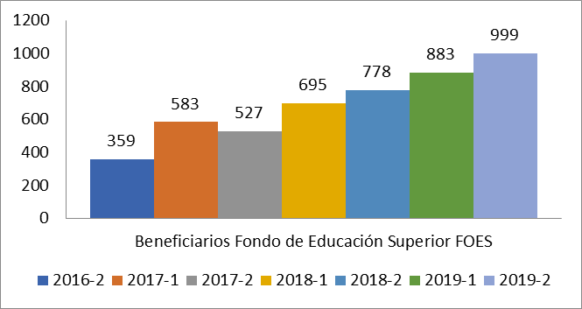

Fuente: Secretaría de Educación de Chía, SIMAT corte noviembre 2019

**Meta 11.** Gestionar dos (2) Convenios para el acceso a la educación superior, durante el cuatrienio.

Para promover el acceso y permanencia a la educación superior, la Administración Municipal apoyó a adolescentes y jóvenes con apoyos y créditos educativos para el sostenimiento de sus carreras profesionales en reconocidas universidades, logrando cumplir al 100% la meta propuesta en el Plan Municipal de Desarrollo.

Durante la gestión entre 2016 y 2019 se logró el incremento de los convenios suscritos con instituciones de educación superior, pasando de 17 convenios y 495 beneficiarios en 2016 a 30 convenios y 999 beneficiarios en el segundo semestre de 2019.

Actualmente se encuentran vigentes los siguientes convenios:

###### Tabla 7. Convenios Universitarios

| **NO** | **INTITUCIÓN** |
| --- | --- |
| 1 | UNIVERSIDAD LA SALLE |
| 2 | UNIVERSIDAD UDCA |
| 3 | FUNDACIÓN UNIVERSITARIA UNIAGRARIA |
| 4 | ESCUELA COLOMBIANA DE INGENIERIA |
| 5 | INSITITUCION UNIVERSITARIA COLEGIOS DE COLOMBIA UNICOC |
| 6 | UNIVERSIDAD SANTO TOMÁS |
| 7 | UNIVERSIDAD DE LA SABANA |
| 8 | UNIVERSIDAD MANUELA BELTRÁN |
| 9 | UNIVERSIDAD DE CUNDINAMARCA |
| 10 | UNIVERSIDAD MILITAR NUEVA GRANADA |
| 11 | CORPORACIÓN UNIVERSITARIA TALLER CINCO |
| 12 | FUNDACIÓN UNIVERSITARIA SAN JOSÉ |
| 13 | CORPORACIÓN UNIVERSITARIA UNITEC |
| 14 | UNIVERSIDAD POLITECNICO GRAN COLOMBIANO |
| 15 | UNIVERSIDAD DEL ROSARIO |
| 16 | CORPORACIÓN UNIVERSITARIA UNIMINUTO |
| 17 | FUNDACION UNIVERSITARIA UNIAGUSTINIANA |
| 18 | CORPORACIÓN UNIFICADA NACIONAL CUN |
| 19 | FUNDACIÓN UNIVERSITARIA CAFAM |
| 20 | FUNDACIÓN TECNOLÓGICA COLOMBO GERMANA |
| 21 | UNIVERSIDAD ECCI |
| 22 | FUNDACIÓN UNIVERSITARIA UNIHORIZONTE |
| 23 | UNIVERSIDAD EAN |
| 24 | FUNDACIÓN UNIVERSITARIA DEL AREA ANDINA |
| 25 | FUNDACION UNIVERSITARIA UNICERVANTINA |
| 26 | IBEROAMERICANA |
| 27 | ESCUELA LATINOAMERICANA DE INGENIEROS |
| 28 | UNIVERSIDAD SAN BUENAVENTURA |
| 29 | UNIVERSIDAD COOPERATIVA DE COLOMBIA |
| 30 | UNIVERSIDAD DEL BOSQUE |

**Meta 12.** Atender las 12 IEO con procesos de mejoramiento en los componentes de gestión de las Instituciones Educativas Oficiales con acompañamiento institucional en el cuatrienio.

De acuerdo a lo establecido en la meta de sostenimiento del Plan Municipal de Desarrollo, de forma anual se desarrollaron acciones de mejoramiento de los componentes de gestión de las instituciones educativas oficiales de conformidad con los lineamientos del Ministerio de Educación, donde se adelantó la asistencia técnica en sistema de evaluación institucional (SIE) y en las prácticas evaluativas de docentes y directivos docentes, lo que generó como resultado la valoración del SIE, los mecanismos de articulación, los aportes y orientaciones para su reconstrucción.

También se realizó de forma anual el Foro Educativo Municipal con participación de docentes y directivos docentes de las 12 IEO Municipales, donde la comunidad educativa pudo hacer recomendaciones a la Secretaria de Educación para mejorar la calidad y la cobertura de la educación, así como la equidad en la distribución de los recursos disponibles.

Se realizó seguimiento de las IEO a través de la estructuración de la ruta del mejoramiento institucional, la cual consistió en una revisión del estado actual de la calidad de las IEO y una posterior planeación hacia el mejoramiento de todas las áreas de gestión, en este marco se realizó la entrega de un informe compilatorio de los resultados en cada área de gestión a los rectores de las instituciones educativas.

Se adelantaron acciones de gestión y coordinación con las instituciones educativas oficiales, para focalizar los grupos en los cuales se realizó el trabajo de acompañamiento psicopedagógico para fortalecimiento de habilidades para la vida, que son una herramienta de prevención de: la ideación suicida, el síndrome de selfcutting, riesgos de las redes sociales como sexting, bullying u otras alteraciones comportamentales en el aula, bajo un modelo de psico-educación que busca el bienestar estudiantil y la calidad de vida de la comunidad.

**Meta 13.** Mantener en 4 los procesos de fortalecimiento institucional para la secretaría de educación y las instituciones educativas oficiales en el cuatrienio.

La meta se ha cumplido al 100% durante la presente administración a través de la certificación en calidad de los cuatro macro-procesos correspondientes a la Secretaria de Educación; gestión de la cobertura del servicio educativo, gestión de la calidad del servicio educativo, atención al ciudadano y gestión del talento humano, cumpliendo con los requisitos del Instituto Colombiano de Normas Técnicas, de manera que se implementaron acciones de mejora continua y efectiva al interior de la entidad. Por lo anterior, se realizaron actividades de medición y análisis de indicadores, actualización de normograma, identificación y tratamiento de producto no conforme, actualización y seguimiento a mapas de riesgo, documentación y seguimiento de acciones de mejora.

Para el año 2019 se realizó la auditoria de seguimiento de los siguientes procesos:

* Proceso de Gestión de la Calidad del Servicio Educativo,
* Proceso Nacional de Cobertura del Servicio Educativo,
* Proceso de Atención al Ciudadano
* Proceso Gestión del Recurso Humano del Sector Educativo

Documentos: Especificaciones técnicas definidas por el Ministerio de Educación Nacional –MEN y NTC ISO 9001:2015.

* Especificaciones técnicas del proceso nacional de cobertura del servicio educativo. (M- DS-EB-00-00-03, versión 1- 2010).
* Especificaciones técnicas del proceso de gestión del recurso humano en el sector educativo. (MDS-EB-AP-00-05, versión 1 - 2010)
* Especificaciones técnicas del proceso de atención al ciudadano (A-DS-AC-00-00-01, Versión 3 -2012) y Plan de Mejoramiento.
* Especificaciones técnicas del proceso de gestión de la calidad del servicio educativo (M-DS-EB-CE-00-01, versión 2 - 2013).

Esta auditoria se realizó mediante el contrato 2019-CT-517 suscrito entre la alcaldía municipal de chía y el Instituto Colombiano De Normas Técnicas y Certificaciones – ICONTEC.

Adicionalmente, se contó durante la vigencia 2019 con el apoyo de la contratista NUBIA YANETH ROJAS PUENTES a través del contrato 2019-CT-310, en la prestación de servicios profesionales como apoyo en el seguimiento del sistema de gestión de calidad de las cuatro áreas certificadas dela SEM.

Como producto de la realización de esta auditoría en el año 2019, se recibieron los siguientes certificados:

|  |  |  |  |
| --- | --- | --- | --- |
| **Referencial(es) de certificación:** | **Código del Certificado** | **Fecha de emisión inicial** | **Fecha de vencimiento del certificado** |
| Proceso de Gestión de la Calidad del Servicio Educativo | CP-CER230546 | 2018-04-06 | 2021-04-05 |
| Proceso Nacional de Cobertura del Servicio Educativo | CP-0069-1 | 2018-04-06 | 2021-04-05 |
| Proceso de Atención al Ciudadano | CP-0069-3 | 2018-04-06 | 2021-04-05 |
| Proceso Gestión del Recurso Humano del Sector Educativo | CP-0069-2 | 2018-04-06 | 2021-04-05 |

Durante el desarrollo de la auditoria se hallaron 6 No Conformidades Menores, distribuidas así:

* Proceso de Gestión de la Calidad del Servicio Educativo, tres (3)
* Proceso Nacional de Cobertura del Servicio Educativo, cero (0)
* Proceso de Atención al Ciudadano, Cero (0)
* Proceso Gestión del Recurso Humano del Sector Educativo tres (3)

De estas No conformidades menores, se generó un plan de Acción (anexo No. 3) el cual fue aprobado por las partes, para dar cierre en la auditoria de seguimiento a desarrollarse en el mes de agosto de 2020 con el Instituto Colombiano De Normas Técnicas Y Certificaciones – ICONTEC. Por lo que se requiere realizar el proceso contractual en los meses de mayo a junio de 2020 entre la Alcaldía municipal de Chía e ICONTEC.

Además se requiere realizar auditoría interna de calidad en el mes de febrero de 2020, por lo cual es importante incluir en el plan de capacitación 2020, la formación y/o actualización de auditores internos de calidad, tanto en la NTC ISO 9001:2015 y la NTC 19011, a fin de dar cumplimiento a la realización de estas auditorías.

**Programa** “Con acceso y permanencia en la educación, marcamos la diferencia”

**Meta resultado:** Mantener la Tasa de cobertura bruta en media en el 100% durante el periodo de gobierno.

En el marco del plan de gobierno propuesto por el Señor alcalde Leonardo Donoso Ruiz para el período de Gobierno 2016-2019 se estableció el quinto eje temático Si… marcamos la diferencia en Educación, el cual fue traducido en el plan de desarrollo municipal a través de la Dimensión de Desarrollo Integral, Sector Educación, Programa Con Acceso y Permanencia en la educación, marcamos la diferencia y la meta de resultado Mantener la tasa de cobertura bruta en media en el 100%.

Respecto al avance en el cumplimiento de dicha meta, durante la administración municipal la cobertura bruta en educación media se ha mantenido sobre el 100% cumpliéndola a cabalidad, situación que fue reforzada a través de la inversión en infraestructura educativa en el sector oficial, sin embargo, es importante tener en cuenta que la cobertura supera el 100% debido a la oferta de educación en establecimientos privados, que atiende a población de municipios aledaños y de la ciudad de Bogotá, por lo cual el número de estudiantes matriculados es mayor al número de adolescentes en edad escolar, resientes en el municipio de Chía.

##### Gráfico 10. Cobertura Escolar bruta Educación Media 2015-2018

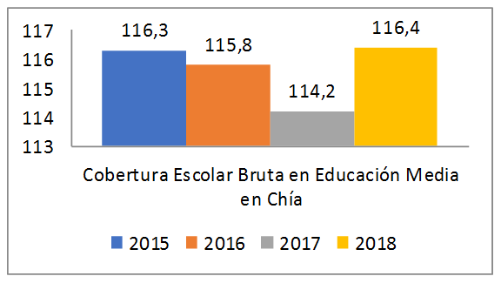

Fuente: Secretaría de Educación de Chía, con datos de https://terridata.dnp.gov.co/index-app.html#/perfiles/25175 y <https://cundinamarca-map.maps.arcgis.com/apps/MapSeries/index.html?appid=82efa6f84b3545189c36665d23bcea95>

**Meta 14.** Atender 14000 estudiantes con matrícula en las Instituciones Educativas Oficiales anualmente.

En el marco del plan de gobierno propuesto por el Señor alcalde Leonardo Donoso Ruiz para el período de Gobierno 2016-2019 se estableció el aumento de la oferta escolar en educación pública: Preescolar, básica primaria, secundaria y media vocacional en nuestro municipio llegando a cumplir con una Chía educada.

La meta de sostenimiento se ha cumplido al 100% durante el periodo de gobierno de la presente administración a través de estrategias de fomento a la calidad y permanencia que se plantearon en otras metas del plan de desarrollo como transporte escolar, alimentación escolar, así como mejoramiento de la infraestructura educativa, mantenimiento de la infraestructura existente y garantía de las acciones de cuidado, protección y talento humano necesario para garantizar el funcionamiento de las instituciones educativas oficiales. Lo anterior ha contribuido al incremento de la cobertura en educación preescolar, básica y media pasando de 14.107 estudiantes matriculados en 2016 a 14.827 a julio de 2019.

**Meta resultado:** Mantener la Tasa de cobertura neta en el 100% durante el periodo de gobierno.

En el marco del plan de gobierno propuesto por el Señor Alcalde Leonardo Donoso Ruiz para el período de Gobierno 2016-2019 se estableció el quinto eje temático Si… marcamos la diferencia en Educación, el cual fue traducido en el plan de desarrollo municipal a través de la Dimensión de Desarrollo Integral, Sector Educación, Programa Con Acceso y Permanencia en la educación, marcamos la diferencia y la meta de resultado mantener la tasa de cobertura neta en el 100% durante el período de gobierno.

Como se evidencia en la siguiente gráfica, durante la presente administración se cumplió la meta con tasas de cobertura neta en educación por encima del 100%, situación que fue reforzada a través de la inversión en infraestructura educativa en el sector oficial, sin embargo, es importante tener en cuenta que la cobertura supera el 100% debido a la oferta educativa privada, se encuentran matriculados en establecimientos del municipio niños, niñas y adolescentes de otros municipios y de la ciudad de Bogotá, lo que implica que la matrícula se encuentre por encima del número de niños y niñas en edad para el grado que cursan.

##### Gráfico 11. Cobertura Escolar bruta Educación Media 2015-2018

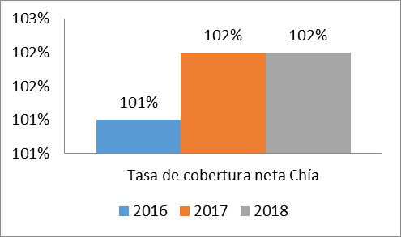

Fuente: Secretaría de Educación de Chía, con datos de https://terridata.dnp.gov.co/index-app.html#/perfiles/25175 y <http://bi.mineducacion.gov.co:8380/eportal/web/planeacion-basica/tasa-de-cobertura-neta-x-municipio>

**Meta 15.** Atender a 19998 estudiantes de las IEO, con complementos alimentarios durante el cuatrienio.

En el marco del plan de gobierno propuesto por el Señor Alcalde Leonardo Donoso Ruiz para el período de Gobierno 2016-2019 se estableció la necesidad de implementar estrategias educativas que minimicen el impacto en el porcentaje de la deserción escolar, buscando suplir las necesidades que se tienen.

La Administración logró la ampliación en la cobertura del programa durante los cuatro años de gestión, pasando de 4.572 beneficiarios en 2015 a 14.055 en 2019 con un incremento de 207%, beneficiando en el cuatrienio a 28.671 niños, niñas y adolescentes en matrícula regular de las instituciones educativas oficiales. La meta establecida en el Plan Municipal de Desarrollo se cumplió al 100% y los 8.673 estudiantes adicionales han sido cubiertos a través de acciones y esfuerzos institucionales de gestión por parte de la Administración Municipal. Para la vigencia 2019 se logró una cobertura del 100% de los niños, niñas y adolescentes en matrícula regular en las Instituciones Educativas Oficiales del municipio.

Uno de los objetivos de desarrollo sostenible plantea la eliminación del hambre y el acceso de toda la población a una alimentación sana y suficiente, poniendo fin a todas las formas de malnutrición. Encaminado al logro de este objetivo, la Administración Municipal fortaleció el Programa de Alimentación Escolar PAE- mediante la prestación del servicio de alimentación escolar, a través del cual se brindan 15.561 raciones alimentarias diarias a 14.055 niños, niñas y adolescentes (corte a noviembre de 2019) durante la jornada escolar de las instituciones educativas oficiales de acuerdo con los lineamientos técnico administrativos del programa, emitidos desde el Ministerio de Educación Nacional.

Del total de beneficiarios el 89,3% corresponde a jornada regular, a quienes se les entrega una ración correspondiente al 20% o 30% de los requerimientos nutricionales según la infraestructura de la institución educativa y el restante 10.7% corresponde a estudiantes de jornada única, quienes reciben dos complementos alimentarios correspondientes al 50% de los requerimientos nutricionales en las Instituciones de Fagua y José Joaquín Casas. Para lograr la implementación de jornada única, la Administración Municipal entregó la remodelación de la cocina de la IE José Joaquín Casas para garantizar la entrega de complementos alimentarios preparados en sitio durante la vigencia 2017.

Finalmente, como documento adjunto en el Anexo No. 4 se desglosa la información del avance de ejecución contractual por medio de la cual se prestan los servicios del Programa de Alimentación Escolar – PAE-, subsidio de transporte escolar, vigilancia y servicios generales que se prestan a las instituciones educativas oficiales del municipio, al cierre de la vigencia 2019.

**Meta resultado:** Reducir del 4% al 2% la Tasa de repitencia escolar.

En el marco del plan de gobierno propuesto por el Señor alcalde Leonardo Donoso Ruiz para el período de Gobierno 2016-2019 se estableció el quinto eje temático Si… marcamos la diferencia en Educación, el cual fue traducido en el plan de desarrollo municipal a través de la Dimensión de Desarrollo Integral, Sector Educación, Programa Con Acceso y Permanencia en la educación, marcamos la diferencia y la meta de resultado reducir la tasa de repitencia escolar a 2%.

Teniendo en cuenta la siguiente gráfica, se puede evidenciar el logro de la meta al 100% logrando durante la presente Administración, con una reducción de la tasa de repitencia por debajo del 1%, lo que demuestra el impacto positivo de las estrategias y programas de mejoramiento de la calidad educativa implementadas por la Secretaría de Educación Municipal.

##### Gráfico 12. Cobertura Escolar bruta Educación Media 2015-2018

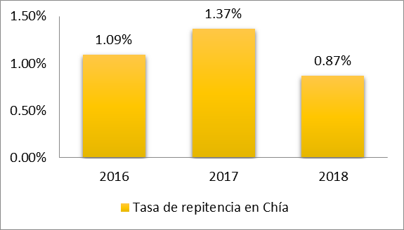

Fuente: Secretaría de Educación de Chía, con datos de https://terridata.dnp.gov.co/index-app.html#/perfiles/25175 y <http://bi.mineducacion.gov.co:8380/eportal/web/planeacion-basica/tasa-de-cobertura-neta-x-municipio>

**Meta 16.** Beneficiar a 11400 estudiantes con los subsidios de Transporte Escolar y mecanismos alternativos de transporte “al Cole en Bici” durante el cuatrienio.

En el marco del plan de gobierno propuesto por el Señor alcalde Leonardo Donoso Ruiz para el período de Gobierno 2016-2019 se estableció la necesidad de implementar estrategias educativas que minimicen el impacto en el porcentaje de la deserción escolar, buscando suplir las necesidades que se tienen.

Teniendo en cuenta lo anterior, se fijó la meta de realizar la entrega de 11.400 subsidios y mecanismos alternativos de transporte “al cole en bici” para promover el transporte escolar. Esta meta se cumplió al 100% durante la presente Administración, adelantando acciones como la adopción de la Resolución 188 de enero de 2018 que reglamentó el procedimiento de subsidio para el programa “Transporte Escolar” condicionados a la asistencia escolar, el cual establece las estrategias, requisitos para acceder, criterios de asignación, el proceso de administración, valor y entrega a los beneficiarios, la obligación de asistencia de los estudiantes beneficiarios y las responsabilidades de cada uno de los actores en el proceso de implementación del programa.

Se benefició a la población de estudiantes de los niveles educativos de preescolar, básica y media, la cual tiene cobertura en las 12 instituciones educativas oficiales del municipio. Entre 2016 y 2019 se ha beneficiado a 15.120 estudiantes con subsidios de transporte, atendiendo a 3.720 niños, niñas y adolescentes más de los establecidos en la meta a través de la gestión de la Administración municipal respecto a los recursos destinados para el programa.

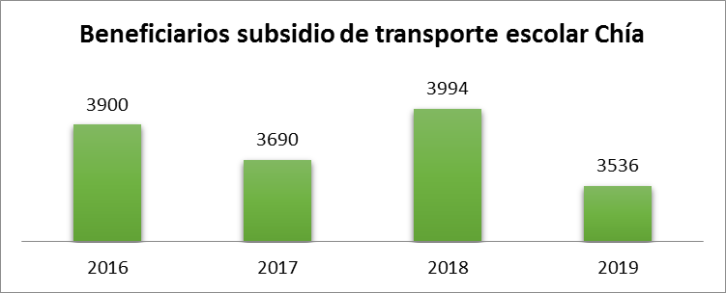

Fuente: Secretaría de Educación, corte a octubre de 2019

Durante el cuatrienio se dio inicio al programa al Cole en Bici mediante convenio con la Corporación Autónoma Regional. Con el fin de informar lo pertinente al convenio interadministrativo BICICAR, que tiene relación directa con la modalidad de movilidad “Al Cole en Bici”, se refiere lo siguiente:

* Como quiera que el convenio interadministrativo suscrito entre la CAR Cundinamarca y el municipio de Chía, Numerado como 003167 de fecha 2018 con acta de inicio del 7 de abril de 2019, con plazo de ejecución de 12 meses contados a partir de la misma.
* Este convenio tiene dentro de sus obligaciones el suministro de 100 bicicletas por parte de la CAR que van a ser utilizadas por estudiantes de las Instituciones Educativas Oficiales lo que permitirá implementar el uso de la bicicleta en esta jurisdicción, y que a su vez las mismas puedan ser usadas dentro de la meta 16 del Plan Municipal de Desarrollo modalidad “Al Cole en Bici”.
* Se elaboró proyecto de acto administrativo para que una vez se culmine el convenio interadministrativo se pueda seguir usando las bicicletas, previo la implementación de la entrega de las mismas a los acudientes de los estudiantes y la compra de seguros que protejan de accidentalidad a los usuarios de estos elementos. De igual manera, se iniciará una vez culmine el convenio.
* En la actualidad y por periodo de vacaciones del año lectivo en las Instituciones Educativas Oficiales, se hizo necesario la solicitud de la suspensión del contrato a partir del día 08 de diciembre y por un periodo de 50 días con fecha de reinicio el 27 de enero de 2020, y con fecha de terminación del plazo de convenio el 27 de mayo de 2020. Este documento se encuentran en revisión y perfeccionamiento por parte de la CAR Cundinamarca, una vez sea remitida con la formalización respectiva, les será entregada.
* En tal sentido el contrato solo se podrá liquidar una vez se llegue al plazo de ejecución del convenio en el mes de mayo de 2020.
* La carpeta del convenio se encuentra en poder de la supervisión del contrato, a cargo del Dr. Harold Ramírez y el Dr. Gilberto Cifuentes Torres.
* De igual manera se informa que dentro de los avances de ejecución se han realizado instrucciones a estudiantes e informes de ejecución que se encuentran dentro de los informes de gestión del contrato, en la carpeta contractual.

**Meta 17.** Beneficiar a 4200 estudiantes de las Instituciones Educativas Oficiales en el programa de jornada única durante el periodo de gobierno.

En el marco del plan de gobierno propuesto por el Señor Alcalde Leonardo Donoso Ruiz para el período de Gobierno 2016-2019 se establecieron tres estrategias a) Implementar la Jornada Única educativa mediante condiciones claras para la operación permanente y sostenida de la jornada en la educación primaria, secundaria básica y media, garantizando la cobertura y mejora en la calidad de la educación de acuerdo a los parámetros del Ministerio y Plan de Desarrollo Nacional, b) A través de las estrategias planteadas se generará un desarrollo integral de nuestra juventud, mediante la combinación de la educación con calidad, la cultura y el deporte buscando ampliar estas en cátedra de Educación Física y Artes y el bilingüismo, para alejar a la niñez y a la juventud de la violencia y la drogadicción y c) Gestionar recursos para la construcción de colegios en aras de la implementación de la jornada única.

La meta se ha cumplido al 100% teniendo en cuenta que la Administración Municipal inició la implementación de la jornada única en dos Instituciones Educativas Oficiales: José Joaquín Casas con 1.247 estudiantes que corresponden al 82,2% del total y la Institución Fagua con 269 estudiantes ubicados en las sedes educativas Tíquiza y Fagua, logrando así que el 10,22% de los estudiantes matriculados en el sector oficial se beneficien con las actividades pedagógicas de la jornada única. Durante el cuatrienio de la presente Administración se atendieron en total 4.271 estudiantes en jornada única.

Actualmente se desarrollan en dicha jornada actividades de fortalecimiento académico en las áreas de lenguaje, matemáticas, inglés, arte y música para educación básica primaria y secundaria y programa de promoción de competencias comunicativas y laborales en el nivel de educación media, establecidas mediante Resolución 3033 de 2016.

Para la implementación de la jornada única se realizaron inversiones en los siguientes componentes:

* *Componente pedagógico*: Acompañamiento y asistencia técnica para ajuste de Proyectos Educativos Institucionales en las I.E.O. donde se implementa la jornada única.
* *Componente de recurso humano docente*: Se ha fortalecido la asignación de docentes a la implementación de la jornada única a través de la autorización de 171 horas extras semanales a 101 docentes de las Instituciones José Joaquín Casas y Fagua.
* *Componente de infraestructura educativa*: I.E.O. Fagua Sede Tíquiza. Se construyeron 6 aulas, baterías de baños y adecuación de cocina y comedor. Área construida: 1.039 m2. I.E.O. Fagua, Sede principal. Se encuentra en construcción 12 aulas, y 10 espacios complementarios, baterías de baños, cocina, comedor, área administrativa y biblioteca. Área construida: 2.224 m2. I.E.O Fusca Sede El Cerro. Se construyeron 8 aulas, baterías de baños, cocina, comedor, área administrativa biblioteca. Área construida: 1.120 m2. I.E.O. Bojacá. Se encuentra en construcción 8 aulas, baterías sanitarias, laboratorio integrado, comedor y cocina. Área construida: 980 m2. Estos proyectos implicaron la construcción de un total de 18.667 m2 para la implementación de la jornada única escolar, con 97 aulas donde el Ministerio de Educación Nacional cofinancia el 70 % de estos recursos y el municipio de Chía el 30%.
* *Componente de alimentación escolar*: ampliación de cobertura con el 100% de niños, niñas y niñas vinculado a jornada única beneficiario del componente nutricional entregado mediante PAE.

**Meta 18.** Beneficiar a 1424 estudiantes en modelos educativos (ciclos, educación flexible, extra edad o aceleración) durante el cuatrienio

Se cumplió la meta al 100% durante la presente Administración, con la atención durante el cuatrienio de la presente Administración de 1.781 personas en modelos educativos, con el fin de promover el acceso a la educación a toda la población de Chía, en cinco Instituciones Educativas Oficiales se brinda la modalidad de educación flexible para jóvenes en extra edad y adultos establecida en el Decreto 3011 (José Joaquín Casas, Fagua sede Tíquiza, Cerca de Piedra, Bojacá y Fusca). Para 2019 (SIMAT, corte julio) se vincularon 717 estudiantes, lo que corresponde al 4.8% del total de la matrícula en instituciones oficiales. De esta población el 49,5% son adolescentes y el 50,5% restante son jóvenes, del total de estudiantes el 54.2% son hombres y el restante 45.8% corresponde a mujeres. El 84.5% de la matrícula se encuentra concentrada en los ciclos 3, 4 y 5.

El comportamiento de la matrícula en esta modalidad ha sido variable en los últimos tres años, ocasionado principalmente por la vinculación de población joven que migra por causa del trabajo.

Otro modelo flexible implementado en la Institución Educativa Oficial Bojacá se denomina Reto para Gigantes y Caminar en Secundaria, al cual se vincularon 40 estudiantes, principalmente en el curso de vida adolescencia. En el caso de Reto para gigantes, en el cual se encuentran vinculados 24 estudiantes, el objetivo es implementar una estrategia, diseñada por el Ministerio de Educación Nacional, para estudiantes de transición a quinto grado, que, por razones de enfermedad, accidentes o convalecencia, permanecen largos periodos de tiempo hospitalizados y no pueden asistir al aula de clases de forma regular.

En el caso del modelo de Caminar en Secundaria, se vincularon 16 estudiantes, y el objetivo principal es facilitar el regreso al sistema de aquellos estudiantes que lo han abandonado o nivelar a los que estando dentro del sistema están en riesgo de abandonarlo por estar en extra edad.

##### Gráfico 13. Estudiantes en modelos flexibles por curso de vida

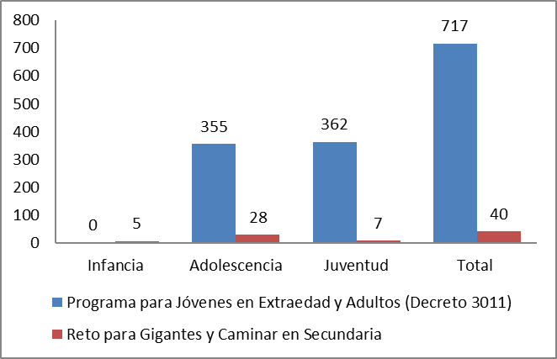

**Fuente:** Secretaría de Educación Municipal, SIMAT con corte a julio de 2019

**Meta resultado:** Reducir de 3% al 2% la Tasa de deserción escolar.

En el Plan Municipal de Desarrollo el Señor Alcalde Leonardo Donoso Ruiz para el período de Gobierno 2016-2019 fijó como meta la reducción de la tasa de deserción escolar en un punto porcentual, sin embargo y a pesar de los esfuerzos realizados a través de las estrategias de permanencia implementadas en las instituciones de educación oficial como la ampliación significativa de cobertura en el programa de alimentación escolar, para la vigencia 2018 se presentó un incremento en un punto porcentual de la tasa, comparados con 2016 de acuerdo al reporte del Ministerio de Educación Nacional, situación que está en proceso de verificación y revisión por parte de la Secretaría Municipal de Educación.

##### Gráfico 14. Tasa de deserción intra-anual en el sector oficial Chía

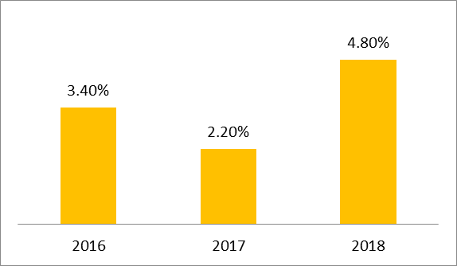

**Fuente:** Secretaría de Educación Municipal con datos tomados de <https://terridata.dnp.gov.co/index-app.html#/perfiles/25175>

**Meta 19.** Construir 6366 M2 de aulas educativas acordes a lineamientos de la jornada única durante los dos primeros años de la administración.

En el marco del plan de gobierno propuesto por el Señor alcalde Leonardo Donoso Ruiz para el período de Gobierno 2016-2019 se estableció la necesidad de gestionar la infraestructura requerida en las instituciones educativas para cubrir la nueva demanda educativa debido a la implementación de la jornada única de acuerdo a los parámetros del Plan de Desarrollo Nacional.

Teniendo en cuenta lo anterior, en el Plan Municipal de Desarrolló se planteó la meta de construir 6.366 m2 de aulas educativas con el ánimo de mejorar los ambientes escolares, incrementar el acceso a la educación, optimizar la calidad de la infraestructura educativa y así reducir riesgos de los niños, niñas y adolescentes en edad escolar, docentes y administrativos. Para cumplir con esta meta se llevaron a cabo los proyectos de infraestructura en cofinanciación con el Fondo de Financiamiento de la Infraestructura Educativa (FFIE). La Secretaria de Educación postuló en el año 2016 los proyectos de ampliación de Infraestructura Educativa para la implementación de jornada única, proceso en el cual fueron viabilizadas 4 sedes educativas; IEO Fagua Sede Principal y Sede Tíquiza, IEO Fusca Sede El Cerro e IEO Bojacá. Con estos proyectos se construyeron un total de 18.667 m2 de espacios educativos entre aulas, laboratorios, comedores, cocinas, baterías de baño, bibliotecas y áreas administrativas, dependiendo de cada Institución para la implementación de la jornada única escolar, con un total de 97 aulas.

La meta se cumplió al 100% durante la ejecución de la presente administración con la construcción de las obras mencionadas, aunque deben hacerse las siguientes salvedades a dicho cumplimiento: la obra de la Institución Fagua sede principal se encuentra a corte de noviembre 2019 en un avance de ejecución del 85% cuya proyección a 31 de diciembre se estima al 100%; la obra de la Institución Fagua sede Tíquiza se encuentra a corte de noviembre de 2019 en un avance de ejecución del 100%; la obra de la Institución Fusca sede El Cerro se encuentra a corte de noviembre de 2019 en un avance de ejecución del 96% cuya proyección a 31 de diciembre se estima al 100%; la obra de la Institución Bojacá se encuentra a corte de noviembre de 2019 en un avance de ejecución del 96% cuya proyección a 31 de diciembre se estima al 100%. Aunque se proyecta que a corte de 31 de diciembre se encontrará al 100% la ejecución, la entrega para puesta en funcionamiento se proyecta posterior a la presente vigencia teniendo en cuenta que se está adelantando la ejecución de la obra de subestación eléctrica que garantiza el funcionamiento de las instalaciones, para lo cual la administración municipal ha realizado la transferencia de los recursos al Fondo del nivel nacional, entidad encargada del proceso contractual.

**Meta 20.** Realizar estudios, diseños y construcción de la IEO San José María Escrivá de Balaguer, Diversificado, General Santander durante el cuatrienio.

En el marco del plan de gobierno propuesto por el Señor alcalde Leonardo Donoso Ruiz para el período de Gobierno 2016-2019 se estableció la necesidad de gestionar la infraestructura requerida en las instituciones educativas para cubrir la nueva demanda educativa debido a la implementación de la jornada única de acuerdo a los parámetros del Plan de Desarrollo Nacional.

En cumplimiento de la presente meta, el municipio de Chía, obedeciendo a las Normas Técnicas Colombianas NTC 4595 y NTC 4596, identificó la necesidad de construir la nueva sede de las Instituciones Educativas Oficiales -IEO José Joaquín Casas sede General Santander, IEO San Josemaría Escrivá de Balaguer e IEO Santa María del Río.

Teniendo en cuenta lo anterior, se adelantó el proceso en 2017 y 2018 con la contratación y ejecución de estudios y diseños de las obras, las cuales iniciaron su construcción en la vigencia 2019 con los siguientes avances;

* + IEO Josemaría Escrivá de Balaguer, 9.453 m2 construidos en 25.287 m2 del área de lote, 18.000 m2 de áreas libres de uso deportivo con 1.300 estudiantes beneficiados. En total se tiene establecido la entrega de; 36 Aulas, 2 Laboratorios de Ciencias, 4 aulas de Tecnología, 2 aulas Polivalentes, 3 laboratorios Integrados, 2 laboratorios de Ciencias, 3 canchas múltiples, biblioteca - Aula de Bilingüismo, especialidad Agroindustria, especialidad Diseño de Modas, especialidad Hotelería y Turismo, especialidad Electricidad y Electrónica y aula múltiple - restaurante y cocina. Este proyecto se encuentra en un porcentaje de avance 28.66% a noviembre de 2019 y fue aprobado por Concejo municipal como proyecto de importancia estratégica, por lo cual traspasará el periodo de la actual administración para garantizar su culminación en 2020.
  + IEO José Joaquín Casas, 3.741 m2 construidos en 7.000 m2 del área de lote, 3.000 m2 de áreas libres de uso deportivo con 825 estudiantes beneficiados. En total se tiene establecido la entrega de; 24 aulas, 1 aula de Tecnología, 2 laboratorios de Ciencias, 1 aula taller de expresión, 1 aula multisensorial, 1 aula de Audiovisuales, 1 aula de Música, área administrativa, aula Múltiple, comedor, cocina, áreas de recreación, área de Servicios y biblioteca - Aula de Bilingüismo. Este proyecto se encuentra en un porcentaje de avance 32.84% a noviembre de 2019. Se estima su culminación al 100% en diciembre de 2019.
  + IEO Santa María del Rio, 4.338 m2 construidos en 6.109 m2 del área de lote, 1.100 m2 de áreas libres de uso deportivo con 735 estudiantes beneficiados. En total se tiene establecido la entrega de; 21 aulas, 2 aulas de Tecnología, 2 aulas Polivalentes, 1 aula de Música, biblioteca Aula de Bilingüismo, especialidad Eventos, área Administrativa, aula Múltiple, cocina, áreas de recreación pasiva y área de servicios. Este proyecto se encuentra en un porcentaje de avance 45.5% a noviembre de 2019. Se estima su culminación al 100% en diciembre de 2019.

Con estos proyectos se construyeron 15.000 m2 para la implementación de la jornada única escolar, con un total de 70 aulas.

**Meta 21.** Realizar en las 21 sedes de las IEO, mantenimiento y/o adecuaciones durante el cuatrienio.

En el marco del plan de gobierno propuesto por el Señor alcalde Leonardo Donoso Ruiz para el período de Gobierno 2016-2019 se estableció la necesidad de gestionar la infraestructura requerida en las instituciones educativas para cubrir la nueva demanda educativa debido a la implementación de la jornada única de acuerdo a los parámetros del Plan de Desarrollo Nacional.

Teniendo en cuenta lo anterior, en el Plan Municipal de Desarrollo se estableció la presente meta, la cual se logró en un cumplimiento del 100% a través de la suscripción de contratos anuales de mantenimiento y/o adecuación en las 21 sedes de las 12 instituciones educativas oficiales del municipio, en las cuales se adelantaron las siguientes acciones:

* Mantenimiento de cubiertas de las instituciones educativas oficiales del municipio de Chía
* Estudios de vulnerabilidad sísmica y reforzamiento estructural, accesibilidad para personas con discapacidad y ajustes a redes eléctricas que cumplan norma retie y retilap, de las edificaciones de las instituciones educativas oficiales Diversificado sede principal, José Joaquín Casas sede principal y La Balsa.
* Adecuación y embellecimiento de zonas exteriores institucionales oficiales.
* Mantenimiento de cerramientos Instituciones Educativas Oficiales.

**Imagen 1**. Zonas verdes exteriores colegio departamental José Joaquín Casas y zonas aledañas

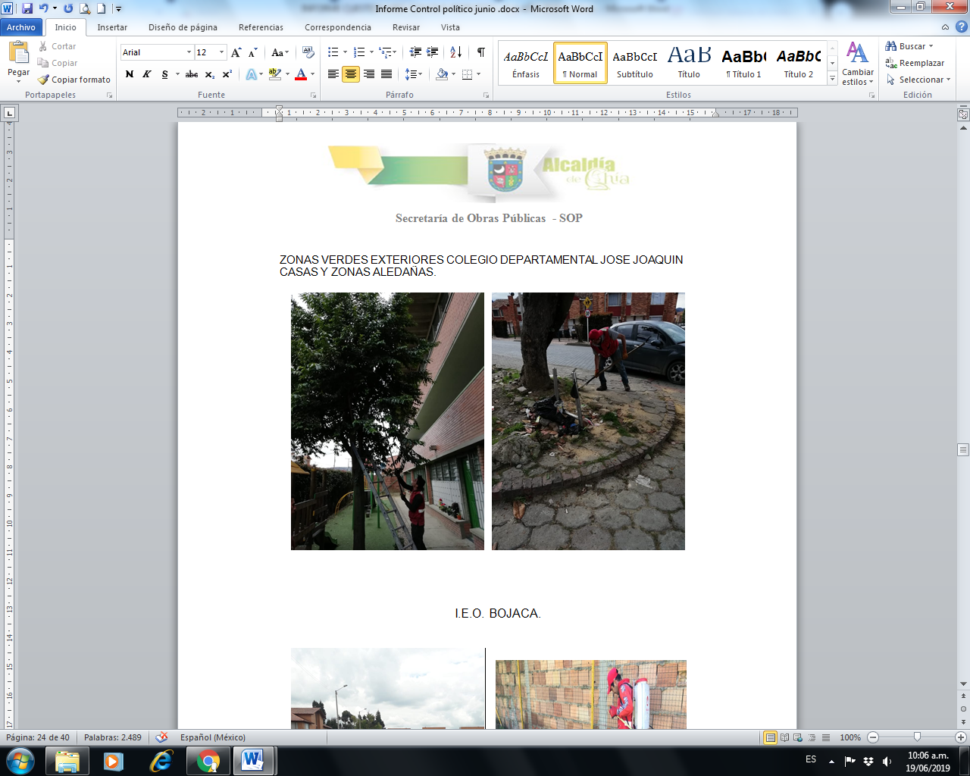

**Imagen 2**. Zonas verdes Institución Educativa Laura Vicuña

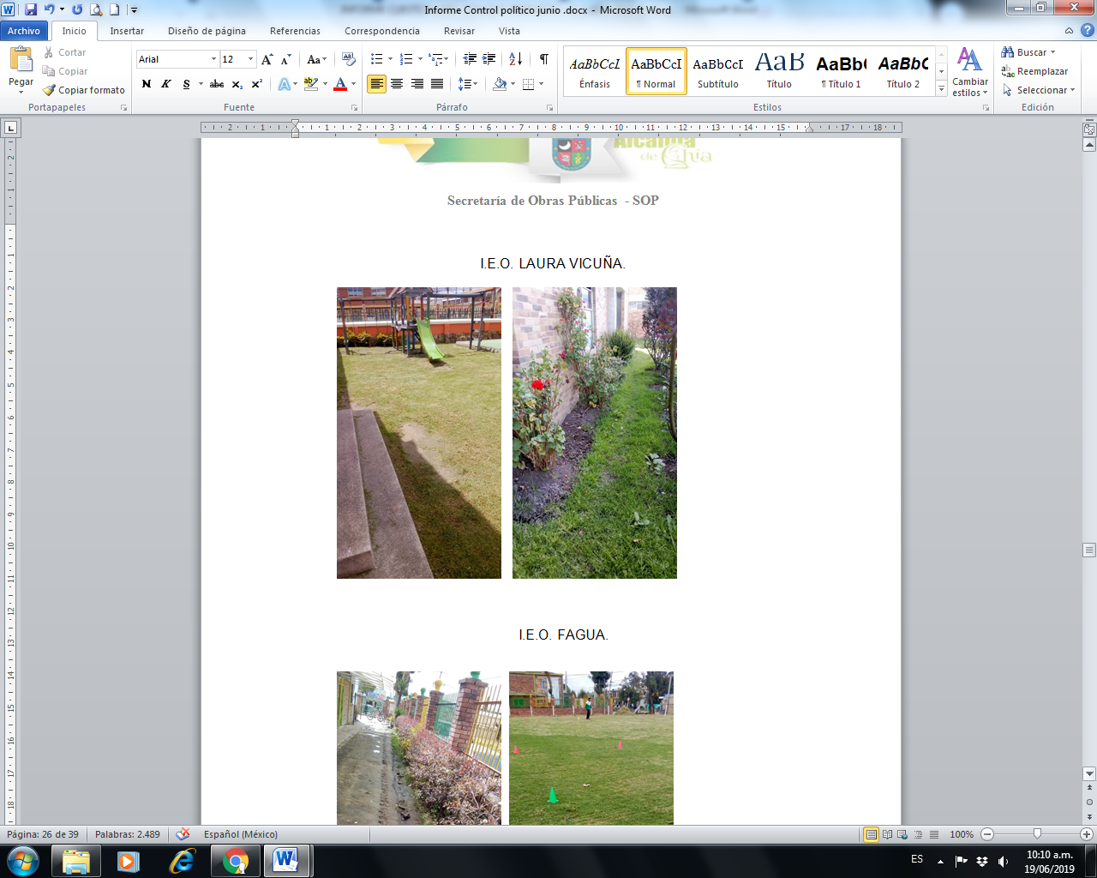

**Imagen 3.** Zonas verdes Institución Educativa Fagua

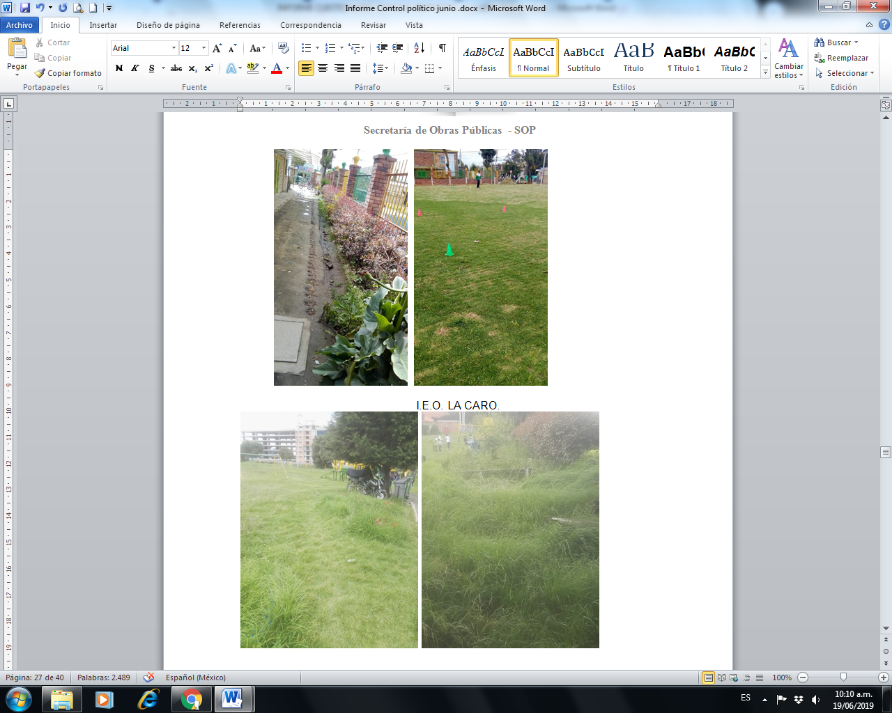

**Imagen 4.** Zonas verdes Institución Educativa San José María Escriva de Balaguer Delicias

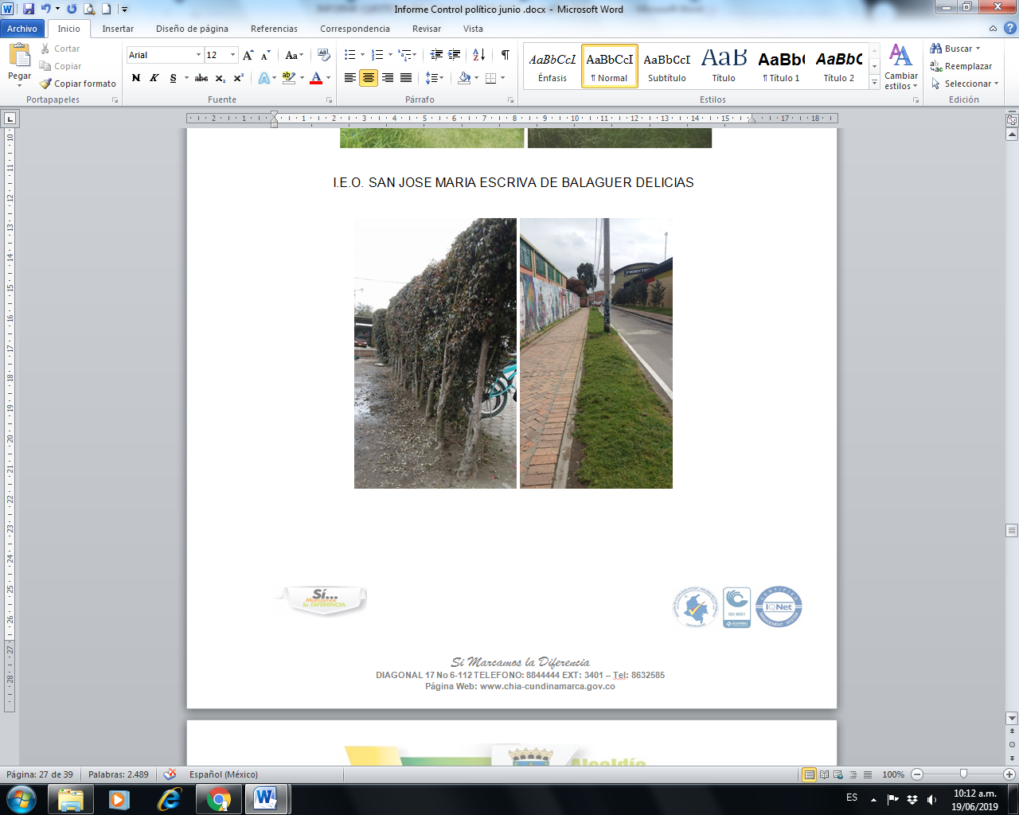

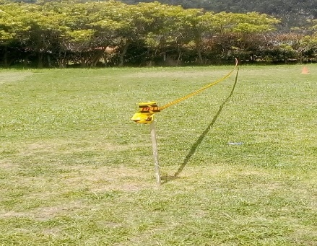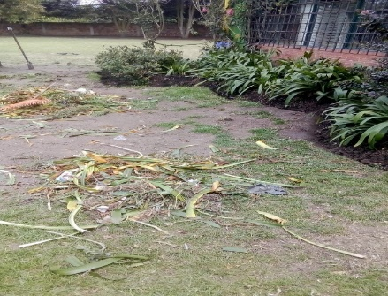Imagen 5. Zonas verdes Institución Educativa Fonqueta.

### 

### **Aporte de las políticas de Gestión y Desempeño**

**Política de Gestión Estratégica del Talento Humano:** La Secretaría de Educación ha implementado lo establecido en el decreto 1278 de 2002, “por el cual se expide el Estatuto de Profesionalización Docente”. Es así que se posesionaron 64 docentes provenientes de listas de elegibles de concursos de méritos de la comisión nacional de servicio civil, entre el periodo 2016-2019. Asimismo, para proveer vacantes temporales se ha implementado el uso de la plataforma del Banco de la excelencia del Ministerio de Educación Nacional.

La secretaría de educación tiene un plan de Bienestar para los docentes, así como Plan de capacitación, en el periodo se realizó re inducción al 100% de los docentes; capacitándolos en los temas de la ley 1474, prestaciones sociales, jornadas laborales y escolares, planificación territorial. En estas re inducciones se realizan encuesta de satisfacción.

En cuanto a formación docente, se realizan convenios con universidades para programas de maestría, donde se beneficiaron 111 docentes, buscando el continuo mejoramiento de la calidad educativa y la formación académica a nivel de posgrado de docentes y directivos docentes de las IEO, lo que brinda oportunidades de reubicación y ascenso en el escalafón docente mejorando los ingresos de los docentes.

En cuanto al plan de Seguridad y Salud en el Trabajo para el sector educativo, es importante resaltar que esta debe ser coordinado por la Secretaría de Educación y la Fiduprevisora e implementado por esta última entidad, de acuerdo a lo reglamentado en el decreto 1655 del 2015, sin embargo, la Secretaría ha realizado informes al comité regional de prestaciones sociales y solicitudes para su implementación y la Fiduprevisora no dado respuesta frente al tema.

En la secretaría de educación se presenta baja deserción del personal docente, por el contrario, se entiende una alta población de docentes en edad de pre-pensión (mayores de 65 años); 4 directivos docentes y con 107 docentes en edad entre los 60 y 67 años y corresponden a los que se acercan a la edad de retiro forzoso (Ley 1821 del 30 de diciembre de 2016, a los 70 años). La Secretaría de Educación realiza anualmente un taller de pre-pensionados.

**Política de Integridad:** Con el fin de desarrollar habilidades de liderazgo y coaching, se realizó un taller de planeación estratégica dirigido a 35 directivos docentes de las IEO. La Secretaría de Educación ha establecido como sus principios el de Competitividad, Trabajo en equipo, proactividad y los valores de Responsabilidad, Respeto, Honestidad para lo cual se han realizado ejercicios participativos para la divulgación y apropiación, sin embargo, se requiere mayo socialización y apropiación del código de integridad.

**Política de Planeación institucional:** La Secretaría de Educación de Chía tiene como misión garantizar el acceso y permanencia de las niñas, niños, jóvenes y adultos de Chía, a un sistema educativo caracterizado por la calidad, eficiencia y pertinencia social, que forme ciudadanos comprometidos con su Municipio y su País, para la construcción de una sociedad democrática, incluyente, productiva y en paz.

Como visión se tiene que en el año 2026 ser la mejor Secretaría de Educación de los municipios intermedios del país en Gestión educativa, generando transformación social en el municipio de Chía.

Teniendo como objetivos garantizar la Cobertura y calidad Educativa mediante la eficiente y adecuada administración de los recursos asignados al sector educativo; Promover la mejora y fortalecimiento de infraestructura física, dotación mobiliaria y tecnológica, que permitan mayor cobertura bajo la modalidad de jornada única; Satisfacer oportuna y efectivamente a los requerimientos realizados por la comunidad educativa; Desarrollar alternativas de transporte de los estudiantes de las IEO, que aporten a una mayor permanencia educativa; Contribuir a la permanencia de las niñas, niños, jóvenes y adultos al sistema educativo, mediante la ampliación del programa de alimentación escolar; Fortalecer la formación y desarrollo profesional de docentes y directivos docentes, que redunden en un mayor liderazgo y mejora continua; Desarrollar estrategias enfocadas a mejorar y aumentar la cobertura de estudiantes beneficiarios en programas técnico- pedagógicos y preparatorios, pruebas saber; Contribuir al acceso de jóvenes y adultos a la educación superior o terciaria mediante apoyos y créditos educativos– FOES-.

La Secretaría de Educación tiene un plan de acción por sector y vigencia, el cual tiene 5 metas resultado y 21 metas producto con sus respectivas actividades, así mismo tiene indicadores de gestión para las metas del plan de desarrollo y el sistema de gestión de calidad. Anualmente desarrolla un estudio técnico de planta, el cual es elaborado junto con los Directivos de las Instituciones Educativas Oficiales, donde se establece la distribución de docentes, así como la necesidad de ampliación de planta, que de ser necesaria se solicita ante Ministerio de Educación

Así mismo, anualmente se diseña e implementa un plan de capacitaciones destinado a los docentes, el cual tiene como insumo la evaluación de desempeño docente. También es de resaltar que la Secretaría se encuentra en proceso de actualización del Plan Territorial de Formación Docente.

La Secretaría de Educación asume el Plan de Atención Ciudadana de la Alcaldía municipal de Chía y adicionalmente implementa desde el año 2010 el Sistema de Atención al Ciudadana -SAC, del Ministerio de Educación, el cual fue cedido a las secretarías certificadas y es exclusivo para requerimientos del sector educativo. Es de señalar que este sistema de información es adicional al utilizado por la administración municipal, corrycom.

**Política de Gestión Presupuestal y Eficiencia del Gasto Público**: La secretaría de educación realiza un presupuesto anual POAI, que se viabiliza en la Dirección de Planificación para el desarrollo, atendiendo a los programas, proyectos, componentes y subcomponentes, donde se asigna el presupuesto de cada uno que debe estar articulada con el Plan Anualizado de Caja – PAC, del Ministerio de Educación.

El programa con educación de calidad, marcamos la diferencia, tiene como proyectos:

* Proyecto Mejoramiento y seguimiento de la calidad Educativa
* Proyecto Adecuación y dotación de Aula Integral y Tecnológica para Idiomas IEO José María Escrivá de Balaguer
* Proyecto Fortalecimiento en el ingreso, permanencia y/o ampliación en la educación terciaria
* Proyecto Diseño e implementación de la Cátedra de la Luna
* Proyecto Desarrollo y seguimiento del Plan Educativo Municipal

Programa Con acceso y permanencia en la educación, marcamos la diferencia, tiene como proyectos:

* Proyecto Desarrollo y sostenimiento del servicio educativo
* Proyecto Optimización en la gestión del tiempo escolar
* Proyecto Adecuación, mejoramiento y mantenimiento de las plantas físicas de las IEO
* Proyecto Estudios, Diseños y Construcción de las IEO San José María Escrivá de Balaguer, Diversificado, General Santander y Diosa Chía
* Proyecto Estudios Diseños, Construcción Ampliación y Mantenimiento de las Instituciones Educativas en el Municipio
* Proyecto Construcción de la Institución Educativa Oficial San José María Escrivá de Balaguer
* Proyecto Construcción de la Institución Educativa Oficial José Joaquín Casas sede General Santander
* Proyecto Construcción de la Institución Educativa Oficial Santa María del Rio

Dentro de la vigencia se realizan modificaciones al plan de acción relacionadas a adiciones, reducciones y traslados de acuerdo a la dinámica del ejercicio de la nómina. Como sistemas de información la Secretaría utiliza HASNET, tanto el de la administración central como el de los fondos de servicios educativos al que tiene acceso las Instituciones educativas.

También se utiliza el SITESIGO, donde se hace seguimiento a la planeación y ejecución de los proyectos y metas de la secretaría. Así mismo el SINEB, sistema que verifica que la nómina sea acorde con lo pagado mensualmente, con el fin de que el Ministerio de Educación programe el desembolso. Y mediante el FUT del Ministerio de Hacienda, se verifica trimestralmente que los pagos de nómina correspondan con lo efectivamente causado. En este mismo sistema de información se puede verificar la programación y ejecución presupuestal por componente.

**Política de Fortalecimiento organizacional y simplificación de procesos:** En desarrollo del Proceso de Certificación ordenado en la ley 715 de 2001, el Ministerio de Educación Nacional mediante resolución No. 9100 del 23 de noviembre de 2009, reconoce el cumplimiento de los requisitos por parte del Municipio de Chía para asumir la Administración del Servicio Educativo. Es así como mediante actas, el Departamento de Cundinamarca, efectuó la entrega del personal docente, directivos docentes y administrativos, bienes inmuebles, bienes muebles, sistemas de información físico y en medio magnético a partir del 1 de enero de 2010. Concordante con ello, El Municipio de Chía mediante decretos 122 y 123 de diciembre de 2009 adoptó e incorporó la planta de personal docente directivo docente y administrativo a la Administración Municipal. Durante el año 2010, el Ministerio de Educación Nacional, inició el proceso de acompañamiento e implementación del proceso modernización de la Secretaría es así que la SEM se encuentra Certificada en los procesos de cobertura del servicio educativo, atención al ciudadano, gestión de recurso humano, gestión de la calidad del servicio educativo.

Para el año 2015 se realizó el proceso de modernización de la Alcaldía Municipal de Chía, mediante el decreto 17 del 16 de junio de 2015, “Por El Cual Se Establece La Estructura Organizacional Interna De La Administración Central Del Municipio De Chía” capítulo III SECTOR SOCIAL articulo 32 donde la Secretaria de Educación integra el sector Social y en el Artículo 37. Donde se define la Organización interna de la Secretaría de Educación. La organización interna de la Secretaría de Educación, es la siguiente: 3.2. SECRETARÍA DE EDUCACIÓN 3.2.1. Dirección de Gestión Educativa 3.2.2. Dirección Administrativa y Financiera. En el decreto 18 de 16 de junio de 2015 “por el cual establece la planta de personal de la alcaldía del nivel central de la administración municipal de Chía” y mediante resolución 1805 de 16 de junio de 2015, "Por el cual se establece el Manual Específico de Funciones y Competencias Laborales para los empleos de la Planta de Personal del Nivel Central del Municipio de Chía - Cundinamarca".

A través de la resolución 2952 de 2019 “Por la cual se adiciona el manual especifico de funciones y de competencias laborales para los empleos de planta de personal de la administración central del municipio de Chía” se crea la dirección de Inspección y vigilancia.

Gráfico 15. Organigrama Secretaría de Educación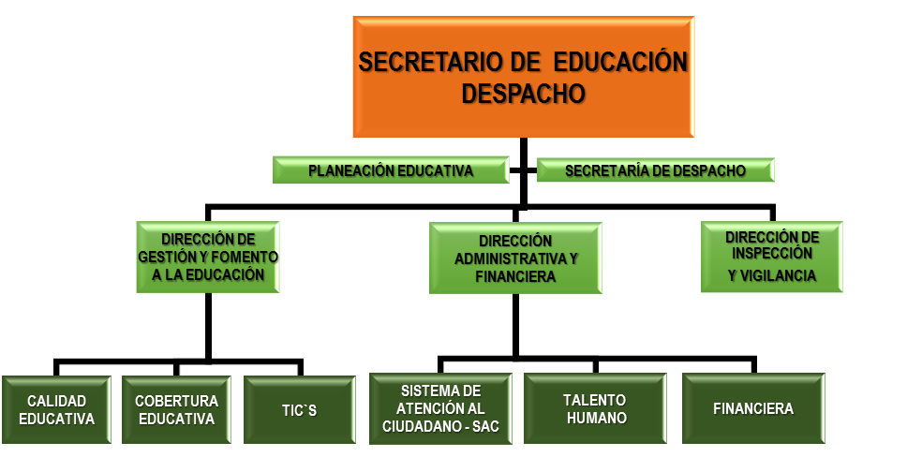

La estructura, es la forma de organización de las áreas necesarias para la ejecución de todos los macro procesos diseñados para la administración del servicio educativo en una Secretaría certificada, con personal cualificado para asumir la ejecución de cada uno de los macroprocesos. El modelo presenta una organización balanceada de las áreas misionales y las de apoyo.

##### Gráfico 16. Cadena de Valor Secretaría de Educación

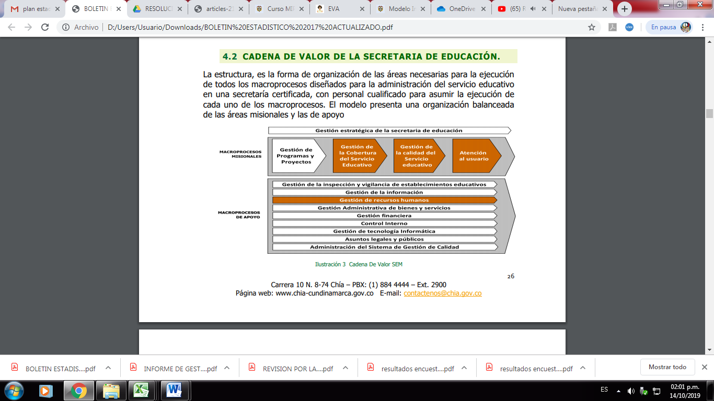

**Política Gobierno Digital:** La Secretaría de Educación ha diseñado en la página web de la alcaldía, el link http://seceducacion.chia-cundinamarca.gov.co/. Cabe destacar que el sector educación maneja sistemas de información exclusivos como los son:

* DUE (Directorio Único de Establecimientos educativos)
* SIGCE (Sistema de Gestión y Calidad Educativa)
* HUMANO
* SAC 2 (Sistema de Atención al Ciudadano)
* SIMAT (Sistema de Matrícula)
* SGCF: Sistema de Gestión y Control Financiero
* SINEB (Sistema Nacional de Educación básica)
* SICIED (Sistema Interactivo de Infraestructura Educativa

Además, la Secretaría de educación es una dependencia multicanal en razón a que se utilizan como canales de comunicación y transaccionales con sus usuarios: correos electrónicos, teléfono, el SAC, la página web y la ventanilla única.

En la actualidad la Secretaría de Educación tiene dispuesto en la ventanilla única los siguientes trámites:

* Solicitud de apoyo Fondo de Educación Superior –FOES
* Solicitud apoyo mejor Saber 11
* Solicitud crédito Fondo de Educación Superior –FOES
* Solicitud de renovación apoyo Fondo de Educación Superior –FOES
* Solicitud de renovación apoyo mejor Saber 11
* Solicitud de transporte escolar
* Solicitud subsidio de sostenimiento de estudiantes de universidades públicas
* Solicitud renovación subsidio de sostenimiento de estudiantes de universidades públicas
* Asenso escalafón docente
* Inscripción a escalafón docente

**Política de Seguridad Digital:** La Alcaldía de Chía y por ende de la Secretaría de educación, ha implementado la política de seguridad y privacidad de la información con el fin de dar cumplimiento a la directiva 010 de 2019 de la procuraduría en la ley habeas data, la Secretaría de educación adelanta acciones para antes del 31 de octubre realizar el registro nacional de base de datos ante la superintendencia de industria y comercio.

**Política de Defensa Jurídica:** La Secretaría de Educación cuenta con abogados dentro de su planta, así como con asesores jurídicos externos, con el fin de ejercer su misión y objetivos acorde al Estado Social de Derecho y de ser necesario ejercer la defensa jurídica, junto con la Dirección de Defensa jurídica de la Alcaldía de Chía.

**Política de Mejora Normativa:** Desde la Secretaría de Educación se aporta a la política de mejora normativa liderada por la Secretaría General de la Alcaldía municipal de Chía, en la medida que se tiene un equipo de profesionales del derecho que hacen parte del despacho de la Secretaría, quienes realizan un revisión jurídica de los diferentes actos administrativos que la dependencia emite. Así mismo se ha venido fortaleciendo la publicación de los actos administrativos de carácter general a través del portal web de la Alcaldía Municipal en un micro sitio para la Secretaría de Educación.

<https://www.chia-cundinamarca.gov.co/index.php/configuracion-del-sitio/educacion/documentos>

**Política de Servicio al ciudadano:** La Secretaría de Educación tiene un área dentro de su organización administrativa encargada del Sistema de Atención al Ciudadano, la cual tiene como funciones: Tramitar la correspondencia recibida a todas las áreas de la SEM, Orientar a la ciudadanía, Atender notificaciones, Identificar y radicar en el SAC (Sistema de Atención al Ciudadano), atender, direccionar y hacer seguimiento a solicitudes y Recibir PQR (Peticiones, Quejas y Reclamos).

La Secretaría de educación ha implementado y fortalecido los canales tradicionales de comunicación; como lo son el presencial y el telefónico, además ha implementado los correos institucionales, el Sistema de Atención al Ciudadano y la ventanilla única. Así mismo, la secretaría se encuentra en proceso de diseño de la página web de dependencia en el portal de la Alcaldía Municipal de Chía. http://seceducacion.chia-cundinamarca.gov.co/.

Es importante destacar que la Secretaría de Educación implementa el sistema de correspondencia SAC, herramienta del Ministerio de Educación que permite a los ciudadanos registrar sus PQRSD a través de los diferentes canales de atención y realizar seguimiento a los estados de dichos requerimientos. Con el fin de fortalecer esta política, se ha implementado un lenguaje claro en sus comunicaciones y se viene realizando un seguimiento a las respuestas de la entidad para contestar oportunamente y con veracidad las PQRS de los usuarios.

**Política de Racionalización de trámites:** En la actualidad la Secretaría de educación, luego de un proceso de racionalización y caracterización está en proceso de publicar en el SUIT (Sistema Único de Trámites) los siguientes trámites:

* Clausura de un establecimiento educativo oficial o privado
* Cambió de nombre o razón social de un establecimiento educativo estatal o privado
* Cambio de sede de un establecimiento educativo
* Registro de firmas de rectores directores y secretarios de establecimientos educativos
* Registro o renovación de programas de las instituciones promovidas por particulares con el servicio educativo para el trabajo y el desarrollo humano
* Licencia de funcionamiento para las instituciones promovidas por particulares que ofrezcan el servicio educativo para el trabajo y desarrollo humano
* Licencia de funcionamiento para establecimiento educativos promovidos por particulares que prestan servicio educativo en los niveles de preescolar básica y media
* Licencia de funcionamiento instituciones educativas que ofrezcan programas de educación formal de adultos
* Cierre temporal o definitivo programas de educación para el trabajo y desarrollo humano autorización de calendario académico especial

**Política de Participación Ciudadana en la Gestión Pública:** En la actualidad no se encuentra un estudio diagnóstico del estado actual de la participación ciudadana en el sector educativo. Sin embargo, anualmente las Instituciones Educativas oficiales realizan proceso de rendiciones de cuentas ante sus comunidades académicas. En cuanto a la gestión del sector educativo este es integrado a la rendición de cuentas que anualmente realiza la Alcaldía al igual que se incluye en el informe de gestión de cada vigencia.

**Seguimiento y evaluación del desempeño institucional:** Para el seguimiento y evaluación del desempeño del sector educativo, la secretaría establece un área de Planeación Educativa adscrita al despacho cuyo líder es un profesional especializado, el área de Planeación educativa se encarga de Planear, Diseñar y formular las políticas y estrategias del Sector Educativo, especificando los fines, objetivos y metas del Sector, priorizando la inversión de los recursos. Teniendo como objetivos:

* Orientar y Asesorar en presentación de programas y proyectos
* Consolidar y brindar Información sobre programas y proyectos
* Definir Plan de Inversiones, Plan Indicativo, Plan de Acción y POAI
* Coordinar la formulación del Plan de Desarrollo del Sector

Esta área es la encargada de revisar y actualizar los indicadores establecidos en el sistema de gestión de Calidad a través del sistema de información KAWAK y los indicadores establecidos en el Plan de desarrollo a través del sistema de información SITESIGO. Este sistema permite realizar seguimiento a la eficiencia y eficacia en cada una de las metas con el cual, el área de planeación educativa mensualmente genera un informe de avance.

Con el fin de evaluar la gestión del riesgo en la dependencia se tiene un comité de riesgos y se establecieron unos indicadores, a los cuales se les realiza un seguimiento según a la frecuencia establecida para cada indicador. Asimismo, para evaluar la percepción de los grupos de valor se realiza una encuesta, la cual se anexa al presente informe.

Con el fin de documentar los resultados de los ejercicios de seguimiento, la Secretaría de Educación realiza el Informe mensual de seguimiento al plan de acción, Informe de gestión meta por meta del plan de desarrollo, informe del área de calidad, plan estadístico de la secretaría, plan de cobertura, plan de infraestructura, informes de rendición de cuentas, Boletín Estadístico 2017, Informe de avance del Plan de acción y Plan de acción por cada vigencia.

**Política de Gestión Documental:** La secretaría de educación se encuentra implementando estrategias para el mejoramiento de la gestión de documentos y administración de archivos, como lo indica la ley general de archivos 594 de 2000, en el título IV. La Secretaría de educación no ha implementado la digitalización de documentos, la política de seguridad de la información y la interoperabilidad de la gestión documental y administración de archivos.

**Política de Transparencia, acceso a la información pública y lucha contra la corrupción:** La Secretaría de educación divulga circulares, resoluciones y sus procesos de convocatoria a través de la página web y la cartelera del sistema Atención al ciudadano. Así mismo atiente las solicitudes de sus usuarios a través del Sistema de atencional Ciudadano SAC, de manera veraz, oportuna y gratuita.

**Gestión del conocimiento y la innovación:** La Secretaría de educación, así como la administración municipal en general viene en proceso de renovación de su personal a causa del concurso de Méritos de la Comisión nacional de Servicio Civil, los cuales se encuentra en periodo de prueba, por lo anterior no se ha podido establecer el grupo de servidores públicos capaces de idear, investigar, experimentar e innovar en sus actividades cotidianas como lo propone MIPG.

Lo que se pudo evidenciar en los procesos de entrega es que no existe un protocolo de organización, sistematización del archivo digital de información de la entidad. Así mismo se requiere implementar escenarios de interacción entre diferentes personas o entidades mediante redes de enseñanza-aprendizaje y de ideación y creación colaborativa para el mejoramiento del ciclo de política pública.

**Control interno:** La Secretaría de Educación se encuentra certificada en la gestión de calidad por el Icontec, además cumple con los estándares de los macroprocesos de modernización del Ministerio de Educación y se implementan acciones como:

* Comité de riesgo e indicadores
* Auditorías internas
* Se realiza revisión de las respuestas a las PQRS para que sean pertinentes y oportunas
* Se tiene una estructura administrativa de acuerdo al proceso de modernización establecidos por el ministerio de educación.

### **Recomendaciones al nuevo mandatario**

**Retos**

* La implementación de los procesos del modelo de gestión en educación inicial que fue adoptada por la Administración Municipal mediante Resolución 4746 de 2019.
* La generación e implementación de proyectos de inversión en calidad educativa para el diseño y formación sobre modelos flexibles en extra edad que contribuya a la disminución de las tasas de deserción del municipio.

**Recomendaciones**

* Es importante establecer estrategias y acciones contractuales que permitan la garantía en la prestación de los servicios de alimentación escolar, vigilancia y aseo de las instituciones educativas oficiales.
* Se recomienda el uso y continuidad de las plataformas digitales para fortalecer los trámites que se adelantan en línea para los programas FOES, transporte escolar, inscripción docente y ascenso en escalafón docente.
* Se considera pertinente que la próxima administración retome el proceso de formulación, adopción e implementación del Plan Educativo Municipal, tomando como base los documentos técnicos avanzados y que se anexan al presente informe, los cuales compilan un ejercicio participativo de construcción del mismo y que resultan relevantes para la planeación de mediano y largo plazo de la educación del municipio de Chía.
* Teniendo en cuenta el avance adelantado por la presente administración respecto a la infraestructura educativa del municipio, se considera importante que la próxima administración adelante los procesos necesarios para garantizar la dotación completa de las instituciones educativas de Fagua, Bojacá, José Joaquín Casas, Josemaría Escrivá de Balaguer y Santa María del Rio, ya que se garantizaría el funcionamiento de las instalaciones a los niños, niñas y adolescentes del municipio.

**Lecciones aprendidas**

* Una de las principales lecciones aprendidas es la importancia de promover la participación ciudadana en los procesos del sector educativo, lo que ha permitido conocer y dar respuesta asertiva a las necesidades de la comunidad educativa.
* Se ha evidenciado durante el cuatrienio que el fortalecimiento de las relaciones con entidades del tercer sector, entidades privadas sin ánimo de lucro ha permitido mejorar procesos y fortalecer la capacidad formativa de docentes, directivos docentes y estudiantes de las instituciones educativas oficiales.